UNIVERSIDAD DE CUNDINAMARCA
Facultad de Ingeniería · Sede Fusagasugá
Programa académico: Ingeniería de Sistemas y Computación
Asignatura: Ingeniería de Software I

FusaRoute
Sistema de información de transporte público para Fusagasugá y la región del Sumapaz

Integrantes del equipo:
Santiago Bermúdez Gómez
Angélica María Aranguren Rozo

Docente: Ing. Luiferney Ortiz Parra
Semestre académico: 2026-2 (quinto semestre)
Fusagasugá, octubre de 2026

Contenido
1. Introducción del proyecto 4
2. Descripción general del sistema 4
2.1 Problema identificado 4
2.2 Objetivo del sistema 5
2.3 Usuarios del sistema 5
2.4 Alcance del proyecto 6
3. Enfoque metodológico del proyecto 7
3.1 Análisis del contexto del proyecto 7
3.2 Enfoque metodológico seleccionado 8
3.3 Uso de Scrum como marco de trabajo 8
4. Identificación y clasificación de requerimientos 10
4.1 Requerimientos funcionales 10
4.2 Requerimientos no funcionales 12
4.3 Priorización de requerimientos 14
5. Dependencias del proyecto 15
6. Configuración tecnológica del proyecto 17
7. Riesgos del proyecto 18
8. Diseño de base de datos 20
8.1 Modelo entidad-relación 20
8.2 Modelo relacional 21
8.3 Diccionario de datos 21
9. Conclusiones del proyecto 24
Anexo A. Registro de cambios V1 → V2 25
De qué cambió el V1 al V2 25
Cambios posteriores al 24/08 que ya estaban en la Actividad 3 27
Anexo B. Arquitectura del sistema 29
Decisiones de arquitectura vigentes 30
Evidencia de los cinco principios SOLID (commit eba1429) 30
Verificación automatizada de la arquitectura 31
Dependencias del proyecto: estado real (medido el 28/09/2026) 32
Nota de transparencia: el diagrama editable y la Figura 2 no coinciden hoy 32
Anexo C. Historias de usuario, casos de uso y correspondencia con los requerimientos 33
C.0 Correspondencia entre los requerimientos del documento y el backlog 33
C.1 Historias de usuario 34
C.2 Casos de uso 75
Anexo D. Contrato de la API 49
Anexo E. Métricas de calidad 49
Anexo F. Estado de avance, problemas y próximos pasos 50
F.1 Avance por sprint 50
F.2 Problemas encontrados 50
F.3 Próximos pasos 51
Referencias 51

1. Introducción del proyecto
FusaRoute es un sistema de información de transporte público para Fusagasugá y la región del Sumapaz. Resuelve un problema real: en la ciudad circulan más de 20 rutas de busetas que no aparecen en plataformas como Google Maps, y sin información pública clara los habitantes y turistas pierden tiempo y dinero. La aplicación permite marcar un origen y un destino, sugiere la mejor ruta de busetas, muestra por qué barrios pasa y cuánto cuesta el pasaje, y avisa si el trayecto suele estar congestionado a esa hora.
Esta idea nace de un problema real: en una encuesta que el equipo aplicó en 2025, nos dimos cuenta de que las personas se pierden con mucha frecuencia porque no hay información clara sobre las rutas. El proyecto busca aportar una solución tecnológica para la región del Sumapaz, un sector que muchas veces se queda atrás porque la mayoría de los avances tecnológicos se centran en Bogotá — no solo por falta de apoyo del gobierno, sino porque a veces se espera que todas las soluciones vengan de las alcaldías, dejando de lado las iniciativas que se pueden crear desde la universidad o el medio informático. FusaRoute busca ser una conexión única que puede ayudar a más de 285.000 personas, la población estimada de la región según datos del DANE.
Por eso desarrollamos FusaRoute como un sistema de información web: un backend que expone una API REST y un frontend de una sola página que la consume. Permite ver el catálogo de rutas, con sus barrios y tarifas, y, en las fases siguientes, sugerir la ruta de menor tiempo entre dos puntos. Se usa principalmente desde el celular o el computador, con conexión a internet, en el contexto urbano de Fusagasugá y en las rutas que la conectan con Chinauta, Pasca y Arbeláez (región del Sumapaz).
El objetivo general del proyecto es diseñar e implementar un sistema de información web que centralice y organice los datos de las rutas de transporte público de Fusagasugá y municipios aledaños, permitiendo a los usuarios consultar de forma rápida y confiable cuál buseta tomar, por dónde pasa, cuánto cuesta y si hay posible congestión — organizando la información de movilidad en un solo lugar, clara y actualizable por un administrador, para que la aplicación no quede obsoleta. Este semestre entregamos el primer incremento funcional (cuenta de usuario y catálogo público de rutas) sobre una arquitectura hexagonal pensada para crecer; el estado real de avance está en el Anexo F.

2. Descripción general del sistema

2.1 Problema identificado
Fusagasugá es una ciudad que está creciendo mucho y merece una aplicación que esté a la altura. En la ciudad circulan más de 20 rutas de busetas operadas por distintas empresas de transporte, pero no existe una fuente pública, unificada y confiable que le diga al usuario cuál tomar, por dónde pasa y cuánto cuesta — ni siquiera Google Maps tiene registradas estas rutas. Además, en Fusagasugá no hay paradas fijas (la buseta se para con la mano), así que ni siquiera hay un dato de paradas que consultar. La consecuencia directa es que los habitantes —y en mayor medida los turistas y visitantes de municipios aledaños— pierden tiempo y dinero adivinando cuál buseta los lleva a su destino, preguntándole a otros pasajeros o simplemente ensayando y equivocándose.
La situación se agrava con las rutas intermunicipales que conectan a Fusagasugá con Chinauta, Pasca y Arbeláez: hay varias formas de llegar a un mismo sitio, con tarifas distintas según el punto de bajada, y sin información disponible el usuario no tiene manera de comparar. Las empresas de transporte no tienen esta información sistematizada de forma pública, y la alcaldía tampoco ofrece una herramienta que la centralice. Esto lo comprobamos en la encuesta propia que el equipo aplicó en 2025, donde vimos que incluso las personas que usan mucho el celular no conocen bien las rutas urbanas o las que van a otros municipios.

2.2 Objetivo del sistema
Diseñar e implementar un sistema de información web que centralice y organice los datos de las rutas de transporte público de Fusagasugá y municipios aledaños (Chinauta, Pasca y Arbeláez), permitiendo a los usuarios consultar de forma rápida y confiable cuál buseta tomar, por dónde pasa, cuánto cuesta y si hay posible congestión a la hora de la consulta. El sistema ofrece además un modo offline básico que muestra la ruta y los barrios por los que pasa sin necesidad de conexión a internet, y un panel de administración que permite mantener actualizada la oferta de rutas y monitorear el uso de la plataforma, para que la aplicación no quede obsoleta.

2.3 Usuarios del sistema
El sistema contempla tres tipos de usuario. En el V1 solo se habían definido dos (Usuario Final y Administrador); el Visitante se agregó el 15/09/2026 al aprobarse RF-15 (catálogo público de rutas), porque esa información tiene que poder consultarse sin necesidad de crear una cuenta — ver Anexo A.
Tipo de usuario | Descripción
Visitante | Cualquier persona, sin cuenta. Explora el catálogo público de rutas: listado, barrios y tarifa de cada una.
Usuario Final | Persona registrada. Puede registrarse, iniciar sesión, buscar la mejor ruta por origen y destino, ver barrios y tarifas, consultar su historial de búsquedas, marcar un destino favorito, dejar comentarios, recibir avisos de congestión y editar su perfil.
Administrador | Gestiona la información del sistema: crea, consulta, modifica y elimina rutas (CRUD), suspende temporalmente rutas con notificación automática a usuarios relevantes, lee y responde los comentarios de los usuarios, y consulta las métricas de uso de la aplicación. El rol existe en la base de datos (USER o ADMIN).
No se define un cuarto tipo de usuario (por ejemplo, un perfil para las empresas de transporte o para la alcaldía); no porque no tenga sentido a futuro, sino porque en este semestre el sistema solo necesita sostener estos tres roles para cumplir su propósito, y agregar uno más sin un caso de uso claro sería sobredimensionar el proyecto sin necesidad.

2.4 Alcance del proyecto
Para no repetir el error de querer resolverlo todo de una vez, decidimos ser claros con nosotros mismos sobre qué sí va a hacer el sistema este semestre y qué se queda por fuera, aunque nos gustaría hacerlo más adelante. Alcance geográfico: las rutas urbanas de Fusagasugá, la ruta a Chinauta (corregimiento de Fusagasugá) y las rutas intermunicipales Fusagasugá–Pasca y Fusagasugá–Arbeláez. Regla de frontera: toda ruta incluida debe tocar Fusagasugá; lo que no cumpla esa condición queda para una fase posterior.
Sí incluye | No incluye (por ahora)
Registro e inicio de sesión del Usuario Final, y ver y editar el perfil | Pagos en línea dentro de la app
Catálogo público de rutas (Visitante), con barrios y costo del pasaje | Notificaciones push
Rutas urbanas de Fusagasugá y ruta a Chinauta | Rutas que no toquen a Fusagasugá, y el resto del Sumapaz (Silvania, Granada, Tibacuy, Venecia)
Rutas intermunicipales Fusagasugá–Pasca y Fusagasugá–Arbeláez | GPS en tiempo real de las busetas: requeriría hardware en cada bus y es demasiado complejo para esta primera versión
Búsqueda de la mejor ruta por origen y destino, con el punto de abordaje más cercano (última milla) | Recuperación de contraseña
Modo offline básico, sin tiempo de llegada | Tarifas diferenciales (estudiante, adulto mayor)
Aviso de congestión histórica en hora pico y destino favorito del usuario
Historial de búsquedas recientes
Caja de comentarios (usuario) y respuesta (administrador)
CRUD de rutas, suspensión temporal con notificación y métricas de uso (administrador)

3. Enfoque metodológico del proyecto

3.1 Análisis del contexto del proyecto
¿Los requerimientos pueden cambiar durante el proyecto? Sí, y ya cambiaron, incluso antes de escribir la primera línea de código: entre la versión 2 y la versión 3 del documento de requerimientos, RF-10 pasó de ser una lista de favoritos a un destino favorito único que se pre-carga al inicio de la búsqueda; RF-12 añadió la notificación automática a usuarios relevantes al suspender una ruta; RF-13 se redefinió para listar exactamente 5 métricas concretas; y el modo offline dejó de ser una épica propia para absorberse dentro de la búsqueda de ruta. Después, ya con el backlog cargado a Jira, recibimos feedback del comité y del docente, y el 15 de septiembre apareció un requisito nuevo (catálogo público de rutas, RF-15). Todo esto confirma que los requerimientos no son estáticos y que el enfoque debe soportar ese tipo de cambio sin descartar lo ya construido.
¿Existe incertidumbre técnica? Sí, y es significativa. Es la primera vez del equipo integrando mapas en una aplicación web, usando Spring Boot y usando Angular. El cálculo de la mejor ruta depende de una API externa (Google Maps) cuyo comportamiento bajo carga y costo no controlamos completamente, el modo offline requiere un cálculo geométrico sobre trazados GeoJSON, y el despliegue en Render (tier gratis) introduce un cold start de hasta 60 segundos que puede impactar la métrica de rendimiento sin que podamos eliminarlo sin pagar un plan superior.
¿Qué riesgos iniciales identificamos? Los mismos que se detallan en la sección 7: la dificultad para conseguir los mapas oficiales de las empresas de transporte, la falta de experiencia del equipo en el stack elegido, la ampliación del alcance a rutas intermunicipales, y la disponibilidad real de dos personas con otras cinco materias en paralelo.
¿El cliente podría modificar prioridades? Sí. El docente actúa como comité evaluador y puede pedir ajustes en el alcance o las prioridades en cada sustentación quincenal; de hecho el Sprint 2 se reestructuró la semana del comité del 28/09. Las fechas de comité son irregulares y no se pueden predecir — hay que preguntarle al docente cuándo es el siguiente. Esto hace necesario un enfoque que permita reordenar el backlog entre sprints sin perder el trabajo ya completado.

3.2 Enfoque metodológico seleccionado
Enfoque: iterativo–incremental, con Scrum como marco de trabajo. No son dos cosas en competencia: el enfoque dice cómo crece el producto (por incrementos demostrables, cada uno usable de punta a punta), y Scrum dice cómo se organiza el equipo para producirlos. La base tradicional es de linaje RUP —arquitectura definida temprano, que es justamente la hexagonal ya comprometida— y la evolución hacia ágil se justifica por la incertidumbre real descrita arriba: primera vez con mapas, con Spring Boot y con Angular, y requerimientos (modo offline, tarifas) que ya se redefinieron más de una vez.
Por qué lo elegimos: el proyecto enfrenta incertidumbre técnica real y los requerimientos ya demostraron que cambian antes de escribir código. Un enfoque puramente predictivo (cascada) nos obligaría a congelar el diseño antes de haber aprendido lo que necesitamos aprender, y cada cambio posterior sería una desviación del plan original en lugar de una mejora natural del producto.
Ventajas: cada entrega agrega una pieza que ya sirve por sí sola (incremental), y se vuelve sobre lo entregado para mejorarlo con lo que se aprendió (iterativo), lo que permite detectar errores de diseño en semanas, no al final del semestre. La priorización del backlog le da al Product Owner (Angélica) la capacidad de reordenar las historias entre sprints según lo que pida el comité, sin tirar a la basura lo que ya se terminó.
Qué problemas ayuda a evitar: llegar al final del semestre con muchas partes construidas y nada que se pueda mostrar funcionando; que un cambio de requerimiento invalide todo el trabajo previo; y prometer un plan rígido que un equipo de dos personas con otras cinco materias no puede sostener.

3.3 Uso de Scrum como marco de trabajo
Adoptamos Scrum como marco de trabajo, adaptado a un equipo de dos personas, en sprints de una semana (martes a lunes), de modo que a cada sustentación quincenal ante el comité lleguen dos sprints cerrados con su informe. Los eventos son:
Evento | Cuándo | Cómo lo aplicamos
Sprint Planning | Martes 18:00 | Al salir de la clase de 16 a 18, se seleccionan las historias del backlog que se van a trabajar en el sprint y se definen las tareas necesarias.
Daily Scrum | Diario | Se sustituye por un check-in escrito (ayer / hoy / bloqueos): dos personas que comparten tres clases semanales no sostienen una reunión diaria formal. Lo dejamos por escrito para no prometer un evento que no se cumple. Además hay una sesión de pareja los jueves a las 13:00, de una hora, para resolver bloqueos y avanzar juntos.
Sprint Review | Lunes en la noche | Cierre de sprint: se revisa lo completado, se muestra lo terminado y se genera el informe.
Sprint Retrospective | Lunes en la noche | Se revisa qué mejorar en la forma de trabajar; queda registrado en el mismo informe de sprint.
Backlog: se gestiona en Jira (proyecto SCRUM), con componentes backend y frontend para separar las capas dentro del mismo tablero. Se organiza en 5 épicas que son a la vez los 5 incrementos demostrables, con 15 historias de usuario y 7 requisitos no funcionales, priorizados por la Product Owner. Cada historia se vincula a su rama, commit y pull request por la key SCRUM-N.
# | Épica / Incremento | Requisitos
1 | Cuenta de usuario | RF-01, RF-02, RF-03
2 | Búsqueda de ruta (incluye offline, barrios, tarifas, congestión) | RF-04, RF-05, RF-06, RF-09
3 | Historial y favoritos | RF-07, RF-10
4 | Comentarios | RF-08, RF-14
5 | Administración | RF-11, RF-12, RF-13
Roles del equipo. El docente exige tres cosas a la vez: roles Scrum, cinco responsables técnicos y participación equitativa de ambos integrantes. Para satisfacer las tres exigencias sin contradicción, declaramos dos capas explícitas:
Persona | Capa de proceso (Scrum) | Capa técnica (docente)
Angélica | Product Owner | Responsable de Frontend · Responsable de Documentación
Santiago | Scrum Master | Líder Técnico · Responsable de Backend
Ambos | Development Team | Responsable de Pruebas (compartido)
"Responsable" significa quien responde ante el comité y revisa los PR de esa área, no quien la programa solo: ambos programamos frontend y backend en todos los sprints, que es lo que el docente exige. La capa técnica debe rotar cada dos sprints; esa rotación todavía no ha ocurrido y se registrará al cierre del Sprint 3.

4. Identificación y clasificación de requerimientos

4.1 Requerimientos funcionales
La guía del docente pide entre 8 y 12 requerimientos funcionales. Agrupamos las 15 historias de usuario del backlog aprobado el 15/09/2026 (RF-01 a RF-15, con su criterio de aceptación detallado) en 12 requerimientos, combinando la búsqueda de ruta, los barrios y el costo del pasaje en un solo RF5, y separando el resto uno a uno. La correspondencia completa entre estos 12 requerimientos, las 15 historias del backlog y sus keys de Jira está en el Anexo C (tabla C.0); el detalle de cada historia, con su criterio de aceptación, está en el Anexo C y en los documentos HU de docs/comite-2/HU/. Todos los requerimientos inician con "El sistema debe…" y fueron validados mediante un proceso de grilling interno del equipo.
Código | Nombre del requerimiento | Descripción | Tipo de usuario
RF1 | Registro de usuario | El sistema debe permitir que nuevos usuarios se registren con nombre, correo y contraseña (mínimo 8 caracteres, 1 mayúscula y 1 número), con la contraseña almacenada como hash BCrypt. | Usuario
RF2 | Inicio de sesión | El sistema debe permitir que los usuarios inicien sesión con su correo y contraseña y mantener la sesión durante una semana mediante un JWT. | Usuario
RF3 | Perfil | El sistema debe permitir ver y editar los datos personales (nombre, correo, teléfono), incluida la contraseña. | Usuario
RF4 | Catálogo público de rutas | El sistema debe mostrar a cualquier visitante, sin cuenta, el listado de rutas activas y el detalle de cada una (barrios y tarifa). | Visitante
RF5 | Buscar la mejor ruta | El sistema debe sugerir la mejor ruta de busetas entre un origen y un destino, mostrando los barrios por los que pasa, el costo del pasaje y el punto de abordaje más cercano (última milla). | Usuario
RF6 | Aviso de congestión | El sistema debe avisar si el trayecto sugerido suele estar congestionado a la hora de la consulta, a partir de ventanas horarias históricas por tramo. | Usuario
RF7 | Historial y destino favorito | El sistema debe guardar el historial de búsquedas (últimas 6) y permitir marcar un destino favorito que se pre-carga al iniciar la búsqueda. | Usuario
RF8 | Comentarios | El sistema debe permitir dejar un comentario o sugerencia (10 a 100 caracteres), editable mientras no haya sido respondido. | Usuario
RF9 | Gestionar rutas | El sistema debe permitir al administrador crear, consultar, modificar y eliminar (de forma lógica, soft delete) rutas. | Administrador
RF10 | Suspender rutas | El sistema debe permitir suspender una ruta temporalmente y notificar dentro de la app a quienes la usan seguido. | Administrador
RF11 | Responder comentarios | El sistema debe permitir al administrador leer y responder los comentarios de los usuarios. | Administrador
RF12 | Métricas de uso | El sistema debe mostrar al administrador cinco métricas de uso de la aplicación: usuarios registrados, búsquedas del día, top 5 rutas, comentarios pendientes y suspensiones activas. | Administrador

4.2 Requerimientos no funcionales
Se definieron 7 requerimientos no funcionales, agrupados según las categorías de calidad de la norma ISO/IEC 25010. Cada uno cuenta con un criterio de validación medible y un instrumento de verificación concreto: no comprometemos ningún número que no podamos verificar.
ID | Categoría | Descripción | Criterio de validación / instrumento
RNF-01 | Rendimiento | El sistema debe responder las consultas de ruta con un p95 menor a 8 s extremo a extremo (cliente → backend → Google Maps → render) en red 4G típica, con caché de 5 min por par origen–destino; el bundle GeoJSON de la red completa debe pesar ≤ 1 MB gzip. | Spring Boot Actuator + Micrometer (p95), Lighthouse en CI (LCP < 2,5 s) y tamaño del bundle verificado en el build.
RNF-02 | Disponibilidad | El backend (Render, tier gratis) y el frontend (Vercel) deben responder correctamente en al menos el 95 % de los latidos en horario hábil (lun–vie 7:00–21:00), incluido el cold start; RPO < 24 h. No se compromete un servidor siempre activo. | UptimeRobot (latido cada 5 min) + backup diario de PostgreSQL y restore probado al cierre de cada sprint.
RNF-03 | Mantenibilidad | El backend debe mantener la separación estricta de capas del hexágono, con la lógica de negocio sin depender de frameworks: 0 violaciones y al menos 70 % de cobertura. | ArchUnit en CI + JaCoCo con umbral bloqueante.
RNF-04 | Usabilidad | El flujo de búsqueda de ruta debe completarse en máximo 4 pasos y el login pedirse como máximo una vez por semana; éxito ≥ 80 % al primer intento. | Prueba con al menos 5 usuarios externos al equipo antes de cada sustentación.
RNF-05 | Seguridad (vulnerabilidades) | El sistema no debe tener vulnerabilidades altas o críticas (CVSS ≥ 7) sin suprimir; toda supresión lleva justificación, razón de no actualizar y fecha de revisión. | OWASP Dependency-Check (failBuildOnCVSS=7) + análisis estático en CI, en cada Pull Request.
RNF-06 | Seguridad (contraseñas) | El sistema debe almacenar las contraseñas con hash bcrypt (factor de costo ≥ 10), nunca en texto plano. | Test de integración: el hash guardado no es igual a la contraseña y el login funciona con la original.
RNF-07 | Compatibilidad | La aplicación debe funcionar en Chrome (Android), Safari (iOS) y un navegador de escritorio. | Prueba manual en dispositivos físicos y emulador antes de cada sustentación.
El detalle ampliado de cada RNF (qué cambió en el grilling del equipo, y la corrección del 27/09/2026 a RNF-05) está en docs/backlog/requisitos-no-funcionales.md; el estado real de medición de cada uno está en el Anexo E.

4.3 Priorización de requerimientos
Criterio de priorización. Ordenamos cada requerimiento combinando tres factores: (1) valor para el negocio — qué tan directamente resuelve el problema central de la desorientación; (2) dependencia técnica — si otros requerimientos no pueden construirse sin él; y (3) impacto en el usuario — qué tanto afecta su experiencia si falta. Es de prioridad alta lo que, si falta, el sistema no cumple su propósito de informar y ayudar a elegir ruta, o lo que otros requerimientos necesitan para existir; de media lo que aporta valor claro pero el sistema funciona sin él en una primera versión; y de baja lo que es un refinamiento que puede esperar. Ninguno quedó en baja prioridad en la versión final porque lo que iba a serlo se sacó del alcance (recuperación de contraseña, tarifas diferenciales). Frente al V1 cambiaron el registro (de media a alta, porque sin cuenta no hay sesión ni historial) y el perfil (de baja a media); el catálogo público (RF4) se agregó después y su prioridad quedó sujeta a confirmación de la Product Owner.
Código | Requerimiento | Prioridad
RF1 | Registro de usuario | Alta
RF2 | Inicio de sesión | Alta
RF3 | Perfil | Media
RF4 | Catálogo público de rutas | Alta
RF5 | Buscar la mejor ruta | Alta
RF6 | Aviso de congestión | Alta
RF7 | Historial y destino favorito | Media
RF8 | Comentarios | Media
RF9 | Gestionar rutas | Alta
RF10 | Suspender rutas | Alta
RF11 | Responder comentarios | Media
RF12 | Métricas de uso | Media
El V1 también había priorizado los 7 requisitos no funcionales; esa priorización se mantiene vigente porque el contenido de cada RNF no cambió, solo se corrigieron sus números (ver Anexo A):
Código | Requisito no funcional | Prioridad
RNF-01 | Rendimiento | Alta
RNF-02 | Disponibilidad | Media
RNF-03 | Mantenibilidad | Alta
RNF-04 | Usabilidad | Media
RNF-05 | Seguridad (vulnerabilidades) | Alta
RNF-06 | Seguridad (contraseñas) | Alta
RNF-07 | Compatibilidad | Baja

5. Dependencias del proyecto
El desarrollo de FusaRoute depende de una serie de elementos externos y de infraestructura que condicionan el avance del proyecto:
Dependencia | Descripción | Impacto
Base de datos en Supabase | PostgreSQL administrado, un proyecto por ambiente (DEV, PRE, PROD). El tier gratis permite 2 proyectos por cuenta, así que el tercero va en una segunda cuenta. | Alto
Google Maps (Directions API) | Cronometrar las rutas candidatas para RF5. Sin integrar todavía; es un puerto de salida futuro (TravelTimeProvider). No es fuente de rutas de busetas: esas se construyen manualmente. | Alto
Render y Vercel (tier gratis) | Despliegue de backend y frontend (Sprint 3). Render se duerme a los 15 min de inactividad y tarda 30-60 s en reactivarse. | Alto
Datos de las rutas | Mapas oficiales y trazados de las empresas de transporte; posiblemente haya que trazar las rutas a mano preguntando en paraderos y validando con conductores. Hoy hay 8 rutas sembradas con barrios y tarifas, sin trazado GeoJSON. | Alto
Tiempo del equipo | Dos personas con otras cinco materias; el Sprint 1 cerró con velocidad 0. | Alto
CI en GitHub Actions y clave de la NVD | Los gates de calidad y seguridad (ArchUnit, JaCoCo, OWASP Dependency-Check, Lighthouse) corren en CI; OWASP Dependency-Check necesita una NVD_API_KEY gratuita. | Alto
Jira y GitHub | Backlog, sprints y trazabilidad de rama, commit y PR por la key SCRUM-N. | Medio
Dispositivos de prueba | Se requieren dispositivos físicos y/o emuladores para verificar compatibilidad (RNF-07) en Chrome (Android), Safari (iOS) y navegador de escritorio. | Medio

6. Configuración tecnológica del proyecto
Las decisiones tecnológicas del proyecto se tomaron con base en los requerimientos del curso, la arquitectura hexagonal exigida por el docente, y las capacidades reales del equipo:
Componente | Tecnología | Justificación
Frontend | Angular 21 · TypeScript 5.9 · Node 22 · pruebas con Vitest | Framework de la versión vigente. Cambió respecto al borrador inicial (antes React + Vite).
Backend | Java 25 · Spring Boot 3.5.16 · arquitectura hexagonal (puertos y adaptadores) | Arquitectura hexagonal exigida por el docente. Spring Boot se queda en la última 3.5 (no salta a la línea 4) porque es la primera vez del equipo con Spring.
Autenticación | Spring Security + JWT (propio del backend, no Supabase Auth) · hash BCrypt | Autenticación propia en vez del login listo de Supabase: mantiene el dominio desacoplado de un proveedor externo (coherente con hexagonal) y da material real que defender en calidad y seguridad.
Base de datos | PostgreSQL 17 en Supabase · esquema versionado con Flyway (V1 a V4) · Hibernate solo valida (ddl-auto=validate) | Base de datos relacional administrada en la nube. Supabase se usa únicamente como motor PostgreSQL, sin Auth, sin Storage, sin Realtime.
API de mapas | Google Maps API (Directions), planificado desde el Sprint 4 | Geocodificación y cálculo de tiempos estimados. No es fuente de rutas de busetas.
Calidad y seguridad | ArchUnit · JaCoCo (umbral 0,70) · OWASP Dependency-Check · Checkstyle | Verificación automatizada de la arquitectura hexagonal y de la cobertura de pruebas; análisis de vulnerabilidades en cada build.
Integración continua | GitHub Actions (mvn -B verify en el backend) | Ejecución de ArchUnit, JaCoCo, OWASP Dependency-Check y Lighthouse en cada Pull Request.
Control de versiones | Git y GitHub: tres repositorios (material del curso, backend, frontend) | Trunk-based development con Pull Request obligatorio y branch protection.
Gestión del proyecto | Jira (proyecto SCRUM) | Backlog, sprints semanales, componentes backend y frontend. Keys SCRUM-XX vinculadas a ramas y commits.
Despliegue (planificado, Sprint 3) | Frontend en Vercel · backend en Render (tier gratis) | Vercel es el estándar para Angular; Render soporta procesos persistentes como una JVM con conexión abierta a PostgreSQL, a cambio de un cold start de 30-60 s tras 15 min de inactividad.
Regla de versiones: el proyecto arranca sobre la versión vigente de cada herramienta; cualquier salto de versión mayor dentro del semestre es una decisión propia con su tarjeta. El estado real de las dependencias (parches pendientes, saltos mayores diferidos) está en el Anexo B.

7. Riesgos del proyecto
Los niveles son una evaluación del equipo a la fecha de este documento; entre paréntesis se indica cómo va cada riesgo.
Riesgo | Descripción | Nivel
Datos inconsistentes | Que la información de las rutas no sea real o esté mal, o que sea difícil conseguir los mapas oficiales de las empresas de transporte. Plan B: levantar las rutas a mano preguntando en paraderos y validando con conductores. (Hoy hay 8 rutas sembradas con barrios y tarifas; los trazados GeoJSON siguen pendientes.) | Alto
Falta de experiencia técnica | Es la primera vez del equipo con Spring Boot, Angular y mapas (Google Maps API, GeoJSON, cálculos geoespaciales). (Se materializó en parte: el Sprint 1 cerró con velocidad 0.) | Alto
Carga del equipo | Dos personas con otras cinco materias frente a un alcance amplio. (El Sprint 2 cerró en 17 puntos según Jira; una sola medición no es capacidad.) | Alto
Entorno de producción inexistente | PROD no está desplegado: el backend corre desde un portátil. (Se despliega en el Sprint 3.) | Alto
Ampliación a rutas intermunicipales | Al incluir Pasca y Arbeláez en el alcance, el riesgo de conseguir información oficial crece porque ya no es solo Fusagasugá. | Medio
Deuda técnica | Tener problemas al integrar la API de mapas. (Sin integrar todavía; se aborda desde el Sprint 4.) | Medio
Cold start de Render | La primera petición tras 15 minutos de inactividad tarda de 30 a 60 s y puede empujar el p95 de RNF-01 por encima de 8 s. (Sin resolver.) | Medio
Vulnerabilidades sin corrección abierta | Hay CVE de Spring de CVSS ≥ 7 sin versión corregida publicada en abierto. (2 bloques de supresión con 15 CVE, todos con revisión el 15/01/2027.) | Medio
Cambio de alcance | Que nos pidan más cosas de las que podemos hacer o cambien prioridades. (Materializado: se redefinieron requisitos y se agregó el catálogo público.) | Medio
Costos de la API de Google Maps | La API de Google Maps tiene un modelo de cobro por uso. Si el volumen de consultas excede el crédito gratuito mensual, se generarían costos no presupuestados. (Sin integrar todavía, por lo que no se ha medido consumo real.) | Bajo

8. Diseño de base de datos
El diseño de la persistencia está pensado para cumplir la Tercera Forma Normal (3FN), evitando redundancias, sobre PostgreSQL 17 en Supabase. El esquema lo crea y versiona Flyway (db/migration, migraciones V1 a V4) y Hibernate solo lo valida. El V1 había diseñado un modelo de 7 tablas para cubrir los 14 requerimientos funcionales de esa fecha (usuario, ubicacion, ruta, ruta_parada, busqueda, comentario, favorito). De esas, 4 ya están implementadas y reflejan el código real (users, routes, route_neighborhoods, fares); las 3 restantes (historial de búsquedas, comentarios y destino favorito) siguen pendientes y se presentan aquí como diseño planeado, actualizado para ser consistente con las historias de usuario ya documentadas en el Anexo C, no con el diseño original del V1 — en particular, los barrios de una ruta se guardan como lista de nombres y no como una entidad ubicacion con coordenadas, porque en Fusagasugá no hay paradas fijas (la buseta se para con la mano).

8.1 Modelo entidad-relación
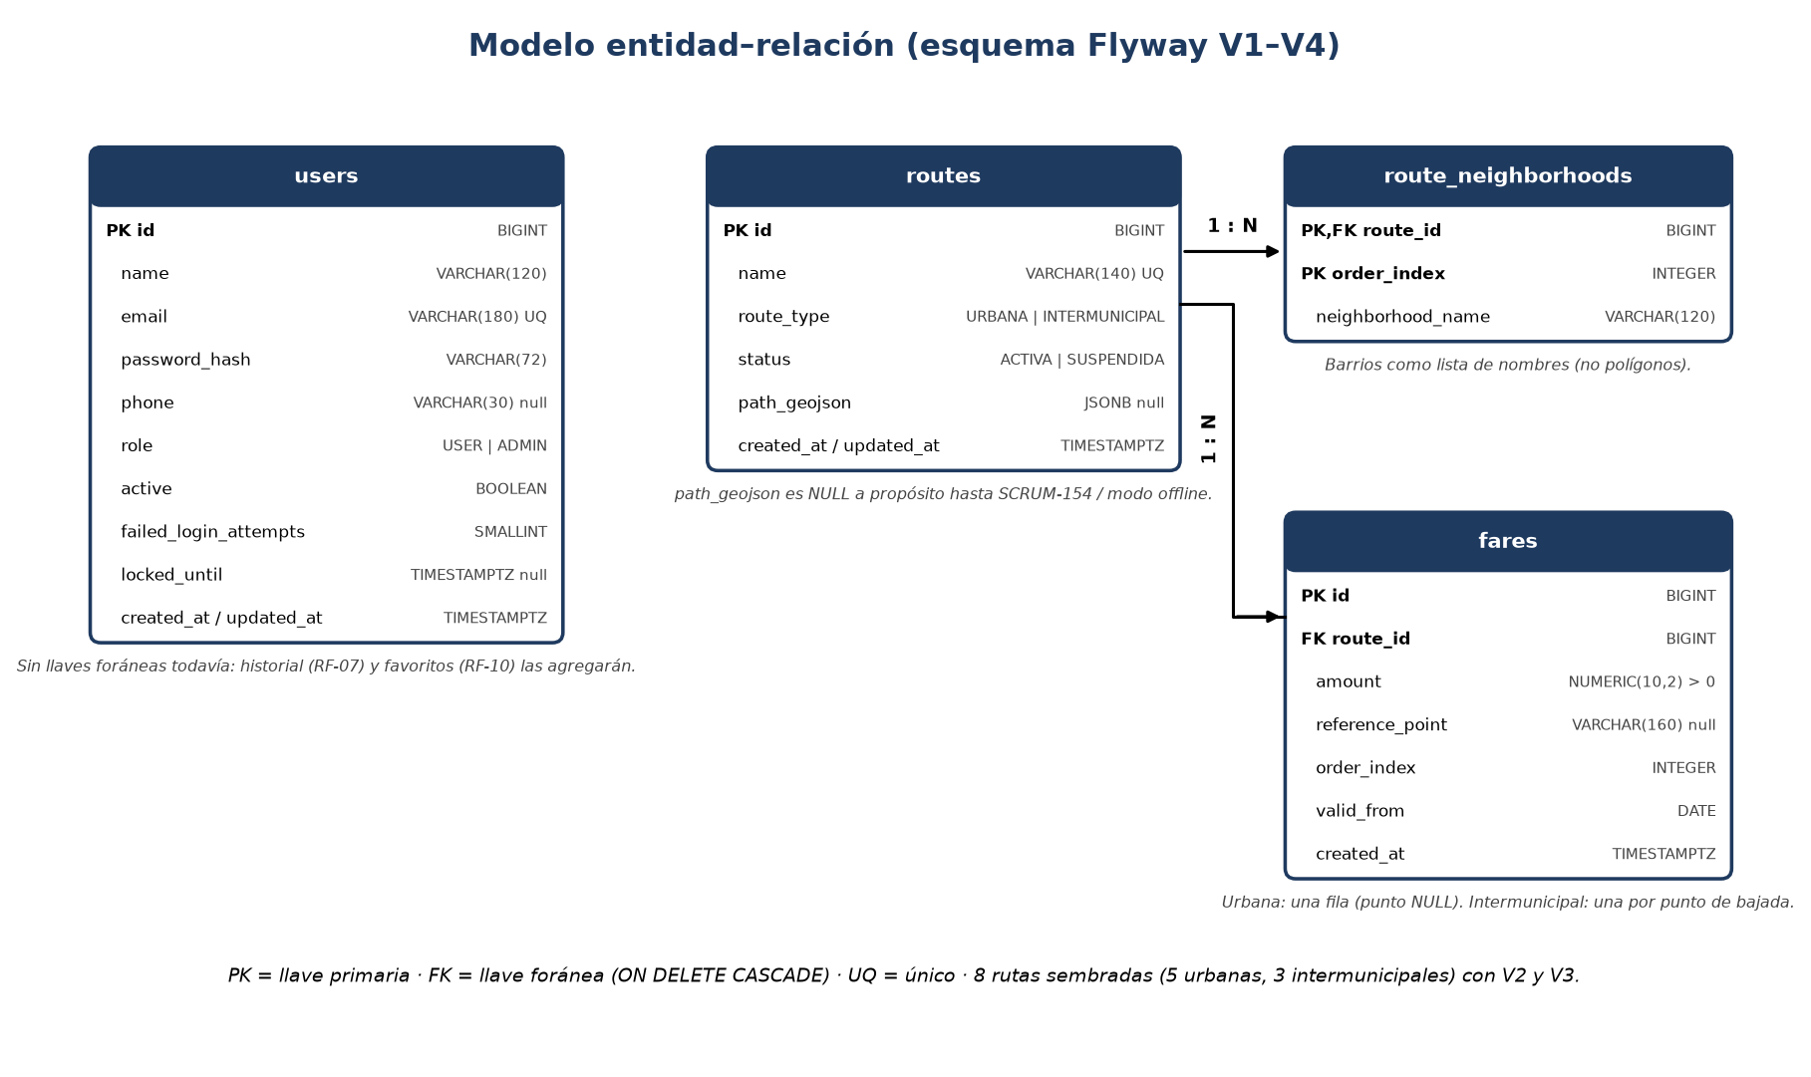
Figura 1. Modelo entidad-relación del esquema implementado (users, routes, route_neighborhoods, fares).
Relaciones: una ruta tiene muchos barrios y muchas tarifas (ambas con borrado en cascada). La tabla users no tiene llaves foráneas todavía: las tendrán cuando se implementen el historial (RF7) y el destino favorito (RF7, parte de la suite historial y favoritos). Las columnas failed_login_attempts y locked_until ya existen para el bloqueo por intentos fallidos, que se implementa en SCRUM-155.

8.2 Modelo relacional
Tablas implementadas (reflejan el código real):
Tabla | Descripción
users | Usuario final o administrador. Autenticación propia; la contraseña se guarda solo como hash BCrypt.
routes | Ruta de buseta: recorrido directo sin transbordos. Ida y vuelta son dos registros distintos. Estado ACTIVA o SUSPENDIDA.
route_neighborhoods | Barrios por los que pasa cada ruta, en orden de recorrido. Se guardan como lista de nombres, no como polígonos.
fares | Tarifa del pasaje. Urbana: una fila sin punto de referencia. Intermunicipal: una fila por punto de bajada. Lleva fecha de vigencia.
Tablas planeadas (pendientes de implementar, para RF7 — historial, destino favorito — y RF8 — comentarios; diseño propio del equipo, basado en las historias de usuario ya documentadas, HU_MF03_001, HU_MF03_002 y HU_MF04_001):
Tabla | Descripción
search_history | Últimas 6 búsquedas (origen + destino) por usuario; al superar 6 se borra la más antigua. Índice en (user_id, created_at DESC).
favorites | Un único destino favorito activo por usuario (no es una lista): marcar uno nuevo reemplaza al anterior.
comments | Comentario del usuario (10 a 100 caracteres), con su estado (pendiente / respondido), la respuesta del administrador y la fecha de cada evento.

8.3 Diccionario de datos
Tablas implementadas:
Tabla | Campo | Tipo de dato | Descripción
users | id | BIGINT | Identificador (llave primaria, autogenerado)
users | name | VARCHAR(120) | Nombre del usuario
users | email | VARCHAR(180) | Correo; único
users | password_hash | VARCHAR(72) | Hash BCrypt de la contraseña
users | phone | VARCHAR(30) | Teléfono (opcional)
users | role | VARCHAR(20) | USER o ADMIN (por defecto USER)
users | active | BOOLEAN | Cuenta activa
users | failed_login_attempts | SMALLINT | Contador de intentos fallidos (reservado para SCRUM-155)
users | locked_until | TIMESTAMPTZ | Fin del bloqueo temporal (reservado para SCRUM-155)
users | created_at / updated_at | TIMESTAMPTZ | Auditoría
routes | id | BIGINT | Identificador
routes | name | VARCHAR(140) | Nombre de la ruta; único
routes | route_type | VARCHAR(20) | URBANA o INTERMUNICIPAL
routes | status | VARCHAR(20) | ACTIVA o SUSPENDIDA
routes | path_geojson | JSONB | Trazado GeoJSON (LineString); NULL hasta que se carguen los trazados
routes | created_at / updated_at | TIMESTAMPTZ | Auditoría
route_neighborhoods | route_id | BIGINT | Ruta a la que pertenece (llave foránea, parte de la llave primaria)
route_neighborhoods | order_index | INTEGER | Posición en el recorrido (≥ 0)
route_neighborhoods | neighborhood_name | VARCHAR(120) | Nombre del barrio; único por ruta
fares | id | BIGINT | Identificador
fares | route_id | BIGINT | Ruta (llave foránea)
fares | amount | NUMERIC(10,2) | Valor del pasaje; mayor que 0
fares | reference_point | VARCHAR(160) | Punto de bajada (NULL en rutas urbanas)
fares | order_index | INTEGER | Orden de la tarifa dentro de la ruta
fares | valid_from | DATE | Fecha desde la que rige la tarifa
fares | created_at | TIMESTAMPTZ | Auditoría
Tablas planeadas (pendientes de implementar):
Tabla | Campo | Tipo de dato | Descripción
search_history | id | BIGINT | Identificador (llave primaria)
search_history | user_id | BIGINT | Usuario que hizo la búsqueda (llave foránea a users)
search_history | origin | VARCHAR(160) | Origen de la búsqueda
search_history | destination | VARCHAR(160) | Destino de la búsqueda
search_history | created_at | TIMESTAMPTZ | Fecha y hora de la búsqueda
favorites | user_id | BIGINT | Usuario (llave primaria y foránea; un registro por usuario)
favorites | destination | VARCHAR(160) | Destino favorito vigente
favorites | updated_at | TIMESTAMPTZ | Última vez que se actualizó
comments | id | BIGINT | Identificador (llave primaria)
comments | user_id | BIGINT | Autor del comentario (llave foránea a users)
comments | content | VARCHAR(100) | Texto del comentario (10 a 100 caracteres, sin URLs)
comments | status | VARCHAR(20) | PENDIENTE o RESPONDIDO
comments | response / responded_at | TEXT / TIMESTAMPTZ | Respuesta del administrador y su fecha (NULL si está pendiente)

9. Conclusiones del proyecto
Definir bien los requerimientos desde el inicio es lo que evita reprocesos y sobrecostos más adelante. Dejar por escrito, en tablas verificables, qué debe hacer el sistema, qué cualidades debe cumplir y con qué prioridad se va a construir, le da al equipo y al Comité un punto de partida claro para diseñar la arquitectura y la base de datos sin ambigüedades. Cada requerimiento funcional está redactado como una acción concreta del sistema y cada requerimiento no funcional tiene un criterio medible con su instrumento de verificación: eso es coherente con el principio del curso de que la calidad se diseña y se mide, no aparece sola. Donde no existía el instrumento, ajustamos la métrica en lugar de dejarla declarada sin forma de comprobarla.
El proceso de grilling interno del equipo fue valioso para detectar inconsistencias antes de que las detectara el comité: entre la versión 2 y la versión 3 del documento de requerimientos, 7 de 8 métricas originales estaban mal o medianamente definidas y 1 era redundante; el resultado fue un conjunto de 5 métricas alineadas a ISO/IEC 25010, cada una con instrumento ejecutable. Ese mismo ejercicio siguió corrigiendo el documento después: entre el 16 y el 28 de septiembre se ajustaron 13 afirmaciones más (el detalle completo está en el Anexo A), y entre el 28 de septiembre y el 9 de octubre se completó el backlog documental (las 15 historias de usuario y los 15 casos de uso) y se amplió la evidencia de arquitectura.
También aprendimos que un incremento no existe hasta que está mergeado: en el Sprint 1 había trabajo hecho que, ante el comité, valía cero porque nunca llegó a main. La elección del enfoque iterativo–incremental con Scrum responde a la realidad del proyecto: incertidumbre técnica real (primera vez con mapas, Spring Boot y Angular), requerimientos que ya cambiaron antes de escribir código, y un equipo de dos personas con otras cinco materias en paralelo. No adoptamos un enfoque porque suene moderno, sino porque esos factores de riesgo lo justifican, y descartamos los eventos de Scrum que no íbamos a cumplir (la Daily formal) en lugar de prometerlos y fallar.
El diseño de la base de datos traduce los requerimientos funcionales en tablas con relaciones claras: 4 ya implementadas, reflejando el código real, y 3 planeadas para cuando se construyan el historial, los favoritos y los comentarios. Decisiones como el soft delete para rutas eliminadas, o guardar los barrios como lista de nombres en vez de coordenadas, responden directamente a requerimientos específicos del contexto de Fusagasugá (sin paradas fijas) y no a convenciones genéricas. Las decisiones tecnológicas (Angular 21, Java 25 con Spring Boot 3.5, PostgreSQL en Supabase, autenticación propia con Spring Security + JWT, despliegue en Vercel + Render) se tomaron con base en la arquitectura hexagonal exigida, el principio de arrancar en la versión vigente de cada herramienta, y el realismo sobre lo que un equipo de dos puede sostener en un semestre. Aplicamos ingeniería de software con esa arquitectura verificada automáticamente (ArchUnit), principios SOLID con evidencia en el código (Anexo B), y trazabilidad completa entre requisito, historia, rama, commit y pull request.
Finalmente, declaramos con transparencia lo que aún no está resuelto: PROD no está desplegado todavía (comprometido para el Sprint 3), las rutas de transporte deben seguir siendo recopiladas manualmente, el historial, los favoritos y los comentarios siguen en diseño planeado sin implementar, y el cold start del tier gratis de Render puede impactar el percentil 95 de rendimiento en la primera consulta tras una suspensión. Preferimos declarar estos riesgos ahora, con honestidad, en vez de descubrirlos a mitad de semestre. Un compromiso modesto que se cumple y se puede demostrar vale más que uno ambicioso que se cae con una sola pregunta.

Anexo A. Registro de cambios V1 → V2
Este V2 corrige y amplía el Documento V1 entregado el 16 de septiembre de 2026, con la misma estructura del docente. Desde esa fecha se aprobó el backlog completo (15 historias y 7 requisitos no funcionales), se decidió el despliegue real y se implementó el primer incremento, por lo que varias afirmaciones del V1 dejaron de ser ciertas. Cada cambio queda registrado con su razón, porque ante el comité cambiar de decisión con argumentos suma y cambiar sin registrar el porqué resta.

De qué cambió el V1 al V2
Tema | Documento V1 (16/09) | Documento V2 (28/09) | Razón
Sprints | 2 semanas | 1 semana, de martes a lunes | Que a cada sustentación quincenal lleguen dos sprints cerrados con su informe.
Daily Scrum | Daily Scrums cortos | Check-in escrito (ayer / hoy / bloqueos) | Dos personas con tres clases semanales en común no sostienen una reunión diaria.
Backlog | GitHub Projects | Jira, proyecto SCRUM | Trazabilidad rama–commit–PR por la key SCRUM-N.
Usuarios | 2 (usuario y administrador) | 3: se agrega el Visitante sin cuenta | El catálogo público de rutas (RF-15) no exige sesión.
Requerimientos funcionales | 10 (RF1 a RF10) | 15 (RF-01 a RF-15) | Backlog aprobado el 15/09. Ver rutas y Buscar ruta pasan a RF-15 y RF-04; agregar, editar y eliminar rutas se unifican en RF-11; nuevos RF-05 a RF-10, RF-12 a RF-14. El filtro por categoría no forma parte del backlog aprobado.
Prioridades | Registro Media; Perfil y Filtros Baja | Registro Alta; Perfil Media; ninguno Baja | Lo de baja prioridad se sacó del alcance.
Rendimiento | Mapa en menos de 3 s | p95 < 8 s extremo a extremo y LCP < 2,5 s | El cálculo de ruta depende de Google Maps; 3 s no era medible ni realista.
Disponibilidad | 99 % del tiempo | 95 % de los latidos en horario hábil, con cold start | El tier gratis de Render se duerme a los 15 minutos; 99 % no se puede sostener.
Escalabilidad | RNF de escalabilidad con pruebas de estrés | No figura entre los 7 RNF aprobados | Una métrica por atributo ISO/IEC 25010 y sin instrumento no se compromete.
Base de datos | MySQL; PostgreSQL 16 en la sección 8 | PostgreSQL 17 en Supabase, con Flyway | Decisión de arquitectura vigente; un solo motor en todo el documento.
Modelo de datos | 7 tablas: usuario, ruta, ubicacion, ruta_parada, busqueda, comentario, favorito | 4 tablas implementadas: users, routes, route_neighborhoods, fares | En Fusagasugá no hay paradas fijas (la buseta se para con la mano): los barrios son una lista de nombres. Historial, favoritos y comentarios se agregarán con sus historias.
Dependencias | Base de datos, Leaflet/Google Maps, Git/GitHub | Se agregan Supabase, Render, Vercel, CI y datos de las rutas; Google Maps solo cronometra | Reflejar las dependencias reales del despliegue.
Riesgos | 3 riesgos | 8, con su estado real | Varios ya se materializaron (Sprint 1 con velocidad 0).

Cambios posteriores al 24/08 que ya estaban en la Actividad 3
Fecha | Cambio | Razón
24/08/2026 | Actividad 3 v3: 5 métricas de calidad (una por atributo ISO/IEC 25010), cada una con instrumento ejecutable. | Una revisión interna encontró que 7 de las 8 métricas de la v2 estaban mal o medianamente definidas y 1 era redundante.
14/09/2026 | RNF-02 rediseñado: frontend en Vercel y backend en Render (tier gratis), sin promesa de servidor 24/7. | El tier gratis de Render se duerme a los 15 minutos y tarda 30 a 60 s en reactivarse; prometer un RTO de servidor siempre activo era falso.
15/09/2026 | Se agregó RF-15 (catálogo público de rutas) y el criterio de última milla en RF-04. RNF-01 recibió un tope de 1 MB gzip para el GeoJSON. | El catálogo completo solo lo veía el administrador, lo que contradice la justificación del proyecto (información pública clara).
21/09/2026 | Sprint 2 reestructurado para el comité; SCRUM-13 y SCRUM-19 se partieron (SCRUM-155 y SCRUM-154). Los tres ambientes corren sobre Supabase y el esquema se versiona con Flyway. | El Sprint 1 cerró con velocidad 0 y no existía ninguna funcionalidad implementada en main.
27/09/2026 | RNF-05 corregido: cero vulnerabilidades altas o críticas sin suprimir, con las supresiones justificadas y fechadas. | La cifra "0 detectadas" era inalcanzable: hay CVE de Spring sin versión corregida publicada en abierto.
28/09/2026 | Este V2: estructura completa del docente; estado real de implementación; arquitectura, modelo de datos y contrato de API tomados del código; RF-03 adelantado al Sprint 2 (implementado en rama, sin merge). | Documentar el sistema tal como está, separando lo implementado de lo planificado.
09/10/2026 | Se completan las 15 historias de usuario y los 15 casos de uso del backlog (antes 4 documentados de cada uno); se amplía el Anexo B con evidencia SOLID, dependencias reales y la nota de consistencia del diagrama de arquitectura; se restauran y corrigen las referencias APA. | Santiago señaló que faltaba la mitad de las historias de usuario; se completó el backlog documental completo antes de la siguiente sustentación.
09/10/2026 (fusión) | Se fusionan el Documento V1 y el Documento V2 en un solo documento: las secciones 1 a 9 integran la información real de ambos (ya no hay una copia literal del V1 como anexo aparte, ni una introducción, portada o conclusión duplicada). Se recuperó contenido del V1 que el V2 había dejado fuera: la columna de justificación tecnológica, 2 riesgos (costos de la API de Google Maps, ampliación a rutas intermunicipales), la priorización de los 7 RNF, y el diseño planeado (actualizado) de las tablas de historial, favoritos y comentarios. | El primer intento (transcribir el V1 completo como Anexo G aparte) dejaba dos portadas, dos introducciones y dos conclusiones en el mismo documento; se corrigió fusionando sección por sección, sin perder información de ninguna de las dos versiones.
09/10/2026 (anexos) | Se incrustan completas las 15 historias de usuario y los 15 casos de uso (con sus 30 diagramas) dentro del Anexo C, en vez de solo referenciarlos por ruta; se agrega la Figura 2b con el diagrama de arquitectura original en draw.io (plantilla del curso), junto a la Figura 2 ya vigente. | El comité pidió que las HU, los CU y el diagrama de arquitectura con su justificación formen parte real del documento, no solo enlaces a carpetas externas.

Anexo B. Arquitectura del sistema
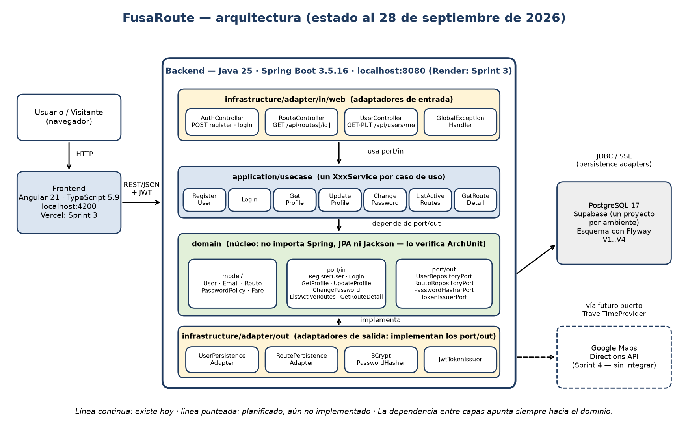
Figura 2. Arquitectura hexagonal del backend y su contexto (estado al 28/09/2026).
El backend sigue una arquitectura hexagonal: el dominio define las interfaces (puertos) y la infraestructura las implementa (adaptadores). La dependencia apunta siempre hacia el dominio y ArchUnit lo verifica en cada build (dos reglas: capas hacia adentro y dominio sin Spring, JPA ni Jackson).
La guía del docente prescribe Controller → Service → Repository. Hexagonal la contiene, con otros nombres y la dependencia invertida:
Guía del docente | FusaRoute (hexagonal)
Controller | infrastructure/adapter/in/web/
Service | application/usecase/ y domain/model/
Repository | infrastructure/adapter/out/persistence/ (su interfaz vive en domain/port/out/)

Lo que hexagonal agrega es que la interfaz del repositorio pertenece al dominio: por eso se puede cambiar de base de datos sin tocar la lógica de negocio y por eso los casos de uso se prueban sin levantar Spring. La evidencia de los cinco principios SOLID, con archivo y línea, está en evidencia-solid.md.

Decisiones de arquitectura vigentes
Decisión | Estado
Backend Java 25 + Spring Boot 3.5, hexagonal; frontend Angular 21 + TypeScript 5.9 | Vigente
PostgreSQL en Supabase, uno por ambiente; esquema con Flyway; Supabase solo como base administrada (sin Auth, Storage ni Realtime) | Vigente
Autenticación propia con Spring Security + JWT de una semana | Vigente
Cálculo de ruta por simulación en Google Maps con caché de 5 min | Vigente, sin implementar
Modo offline por GeoJSON con cálculo por distancia geométrica en el dominio, sin PostGIS | Vigente, sin implementar
Última milla: punto más cercano sobre el trazado y distancia a pie aproximada, sin ruteo peatonal de Google | Vigente, sin implementar
Despliegue: frontend en Vercel, backend en Render (tier gratis) | Decidido, se despliega en el Sprint 3

Cambio a sustentar ante el comité: el borrador inicial justificaba Supabase en parte por su módulo de login. Se decidió programar la autenticación en el backend porque el docente exige que ambos integrantes aprendan todo el stack, porque mantiene el dominio desacoplado de un proveedor (coherente con hexagonal) y porque da material real que defender en calidad y seguridad.
El diagrama de componentes editable (draw.io, con la plantilla del curso) está en docs/comite-2/evidencias/diagrama-arquitectura.drawio.html; se abre en un navegador con internet y se edita en app.diagrams.net.

Evidencia de los cinco principios SOLID (commit eba1429)
La tabla siguiente cita archivo y línea del backend en la rama claude/gracious-clarke-2fqs2v, commit eba1429 (contiene main al commit 12979f0 más RF-03), verificada el 28/09/2026 por el equipo. La fuente completa está en evidencia-solid.md.
Principio | Cómo se aplica | Evidencia (archivo:línea)
S — Responsabilidad única | Un caso de uso por clase; reglas de negocio en objetos de dominio aparte (Email valida formato, PasswordPolicy valida complejidad); manejo de errores HTTP separado en GlobalExceptionHandler. | application/usecase/RegisterUserService.java:23 · domain/model/Email.java:16 · domain/model/PasswordPolicy.java:22 · infrastructure/adapter/in/web/GlobalExceptionHandler.java:37
O — Abierto/cerrado | Los servicios dependen de puertos (interfaces), no de tecnologías; cambiar BCrypt o JPA es escribir un adaptador nuevo sin tocar el caso de uso. | domain/port/out/PasswordHasherPort.java:7 · UserRepositoryPort.java:12 · TokenIssuerPort.java:12 · RouteRepositoryPort.java:13
L — Sustitución de Liskov | Cada adaptador implementa su puerto; los servicios solo conocen el puerto; las pruebas sustituyen puertos por dobles. | infrastructure/adapter/out/security/BCryptPasswordHasher.java:16 · JwtTokenIssuer.java:23 · infrastructure/adapter/out/persistence/UserPersistenceAdapter.java:16
I — Segregación de interfaces | Un puerto de entrada por caso de uso, cada uno con un solo método de negocio; no existe un "UserService" gordo. | domain/port/in/RegisterUserUseCase.java:9 · LoginUseCase.java:7 · GetProfileUseCase.java:6 · ChangePasswordUseCase.java:4
D — Inversión de dependencias | El servicio recibe puertos del dominio por constructor; la infraestructura los implementa; el ensamblado queda en un solo lugar (UseCaseConfig). | application/usecase/RegisterUserService.java:25-28 · infrastructure/config/UseCaseConfig.java:33,56-58

Verificación automatizada de la arquitectura
Qué se verifica | Dónde / detalle
Capas apuntan hacia adentro (Domain ← Application ← Infrastructure) | architecture/HexagonalArchitectureTest.java:14-33 (ArchUnit layeredArchitecture())
El dominio no conoce frameworks (sin Spring, JPA ni Jackson) | architecture/HexagonalArchitectureTest.java:35-45
CI corre pruebas y gates en cada build | .github/workflows/ci.yml:24 (mvn -B verify)
Umbral de cobertura | pom.xml:145 (JaCoCo, 0.70 sobre domain y application)
Vulnerabilidades | pom.xml:203 (OWASP Dependency-Check, failBuildOnCVSS=7; supresiones en config/owasp/suppression.xml)
Limitaciones declaradas por el propio equipo en evidencia-solid.md: la cobertura real no se midió al redactar ese documento (0.70 es el umbral que bloquea el build, no un porcentaje medido); Liskov está poco ejercitada porque cada puerto tiene una sola implementación real (la sustitución solo se ejerce con dobles de prueba); y la arquitectura hexagonal hoy solo cubre registro, login, perfil y catálogo de rutas, no todavía búsqueda, historial, favoritos, comentarios ni administración.

Dependencias del proyecto: estado real (medido el 28/09/2026)
Backend (Java 25, Spring Boot 3.5.16): dos actualizaciones de parche pendientes de aplicar (archunit-junit5 1.5.0→1.5.1, jacoco-maven-plugin 0.8.14→0.8.15) y una menor (dependency-check-maven 12.1.3→12.2.2). Los saltos mayores disponibles (Spring Boot 4.2.0-M2, Spring Security 7.2.0-M2, Flyway 13) se difieren a propósito: es la primera vez del equipo con Spring Boot y el material para resolver errores es de la línea 3.x, decisión ya declarada en este documento. Backend "al día dentro de la línea elegida", no al día en sentido literal.
Frontend (Angular 21.2.24, TypeScript 5.9, Node 22): todas las dependencias @angular/* están al día; TypeScript no puede subir a su última versión porque @angular/compiler-cli exige el rango >=5.9 <6.1; vitest y jsdom tienen saltos mayores sin aplicar, solo afectan el entorno de pruebas. npm audit reporta 0 vulnerabilidades. Deuda declarada: .npmrc con legacy-peer-deps=true por un desfase de parche entre @angular/service-worker y @angular/core. Fuente completa: evidencia-dependencias.md.

Nota de transparencia: el diagrama editable y la Figura 2 no coinciden hoy
El archivo editable (docs/comite-2/evidencias/diagrama-arquitectura.drawio y su .drawio.html), mostrado a continuación como Figura 2b, quedó desactualizado frente a la Figura 2: usa nombres genéricos de capa («adapter in» Controllers, «application» 7 casos de uso, etc.) e iconografía de draw.io, mientras que la Figura 2 ya refleja los nombres reales de clase del código (AuthController, RegisterUser, UserRepositoryPort, UserPersistenceAdapter, entre otros), confirmados contra el commit eba1429 en la tabla SOLID de arriba. Se muestran ambas en vez de ocultar la diferencia, siguiendo la regla de realismo del proyecto: la Figura 2 es la fuente vigente de este documento; actualizar el .drawio para que vuelva a coincidir con el código queda registrado como pendiente en el Anexo F.
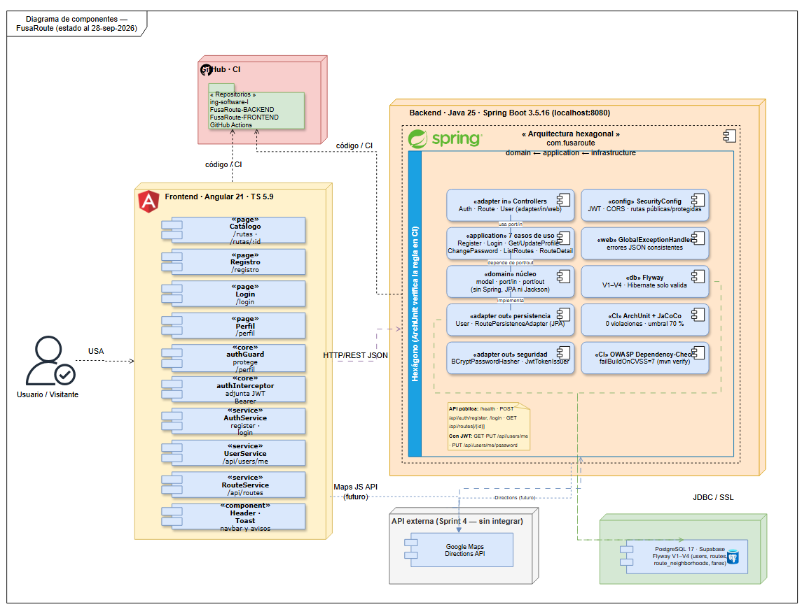
Figura 2b. Diagrama de componentes original en draw.io (plantilla del curso, estado al 28/09/2026) — notación UML de componentes con estereotipos genéricos, distinto de la Figura 2 por las razones ya explicadas.

Anexo C. Historias de usuario, casos de uso y correspondencia con los requerimientos

C.0 Correspondencia entre los requerimientos del documento y el backlog
Requerimiento del documento | Historias del backlog (RF) | Keys de Jira
RF1 Registro de usuario | RF-01 | SCRUM-12
RF2 Inicio de sesión | RF-02 | SCRUM-13 (bloqueo por intentos: SCRUM-155)
RF3 Perfil | RF-03 | SCRUM-14
RF4 Catálogo público de rutas | RF-15 | SCRUM-19 (mapa y congestión: SCRUM-154)
RF5 Buscar la mejor ruta | RF-04, RF-05, RF-06 | SCRUM-15, SCRUM-153, SCRUM-16, SCRUM-17
RF6 Aviso de congestión | RF-09 | SCRUM-18
RF7 Historial y destino favorito | RF-07, RF-10 | SCRUM-20, SCRUM-21
RF8 Comentarios | RF-08 | SCRUM-22
RF9 Gestionar rutas | RF-11 | SCRUM-24
RF10 Suspender rutas | RF-12 | SCRUM-25
RF11 Responder comentarios | RF-14 | SCRUM-23
RF12 Métricas de uso | RF-13 | SCRUM-26

C.1 Historias de usuario
Las 15 historias fueron aprobadas por ambos integrantes el 15/09/2026 y están cargadas en Jira con su código HU_MFxx_xxx. La historia HU_MF02_001 se partió en dos (SCRUM-15 y SCRUM-153) por sobredimensionada.
Historia | RF | Jira | Estado de implementación (28/09/2026) y de documentación HU (09/10/2026)
HU_MF01_001 Registro de usuarios | RF-01 | SCRUM-12 | Implementada (Done)
HU_MF01_002 Inicio de sesión | RF-02 | SCRUM-13 | Implementada, sin bloqueo por intentos (SCRUM-155, Sprint 3)
HU_MF01_003 Ver y editar datos personales | RF-03 | SCRUM-14 | Implementada en rama, sin mergear; movida al Sprint 2
HU_MF02_001 Mejor ruta por tiempo | RF-04 | SCRUM-15 | Pendiente de implementar; HU documentada el 09/10/2026 (incluye el criterio de última milla, ver nota abajo).
HU_MF02_001b Última milla y modo offline | RF-04 | SCRUM-153 | Pendiente de implementar (Sprint 4); no se documentó como HU aparte — su criterio de última milla quedó dentro de HU_MF02_001 (09/10/2026).
HU_MF02_002 Barrios de la ruta sugerida | RF-05 | SCRUM-16 | Pendiente de implementar (los barrios ya están en la base de datos); HU documentada el 09/10/2026.
HU_MF02_003 Costo del pasaje | RF-06 | SCRUM-17 | Pendiente de implementar (las tarifas ya están en la base de datos); HU documentada el 09/10/2026.
HU_MF02_004 Aviso de congestión | RF-09 | SCRUM-18 | Pendiente de implementar (Sprint 6); HU documentada el 09/10/2026.
HU_MF02_005 Catálogo público de rutas | RF-15 | SCRUM-19 | Implementada, sin mapa ni congestión (SCRUM-154, Sprint 6)
HU_MF03_001 Historial de búsquedas | RF-07 | SCRUM-20 | Pendiente de implementar; HU documentada el 09/10/2026.
HU_MF03_002 Destino favorito | RF-10 | SCRUM-21 | Pendiente de implementar; HU documentada el 09/10/2026.
HU_MF04_001 Caja de comentarios | RF-08 | SCRUM-22 | Pendiente de implementar; HU documentada el 09/10/2026.
HU_MF04_002 Responder comentarios | RF-14 | SCRUM-23 | Pendiente de implementar; HU documentada el 09/10/2026.
HU_MF05_001 CRUD de rutas | RF-11 | SCRUM-24 | Pendiente de implementar; HU documentada el 09/10/2026.
HU_MF05_002 Suspensión temporal y notificación | RF-12 | SCRUM-25 | Pendiente de implementar; HU documentada el 09/10/2026.
HU_MF05_003 Panel de métricas de uso | RF-13 | SCRUM-26 | Pendiente de implementar; HU documentada el 09/10/2026.

Las 15 historias de usuario del backlog (16 códigos HU, incluida la partición HU_MF02_001b) están desarrolladas sobre la plantilla del docente: las 4 del incremento del Sprint 2 desde el 28/09/2026, y las 11 restantes se completaron el 09/10/2026. El criterio de última milla de HU_MF02_001b quedó documentado dentro de HU_MF02_001, sin archivo aparte. Se incrustan completas a continuación, una por una, en el mismo orden del backlog (RF-01 a RF-15).

HU_MF01_001 — Registro de usuarios (RF-01)
DATOS DE DILIGENCIAMIENTO
Nombre: | Santiago Bermúdez Gómez / Angélica María Aranguren Rozo
Cargo: | Scrum Master / Product Owner
Área: | Ingeniería de Software I — Universidad de Cundinamarca
Fecha diligenciamiento: | 28/09/2026

- 1CONTROL DE VERSIONES – HISTORIA DE USUARIO
Control de cambios
Versión | 1.0.0.0
Fecha | 28/09/2026
Autor | Santiago Bermúdez / Angélica Aranguren
Descripción | Creación HU

- DESCRIPCIÓN

Código y Nombre de la Historia de Usuario
HU_MF01_001 — Registro de usuarios
Yo Como
Usuario Final
Quiero
crear una cuenta en la plataforma
Para
poder acceder a las funciones personalizadas del sistema

- CRITERIOS DE ACEPTACIÓN

- El sistema solicita nombre, correo electrónico y contraseña.
- El correo se valida por formato y unicidad en la base de datos.
- La contraseña exige mínimo 8 caracteres, con al menos 1 mayúscula y 1 número.
- La cuenta se activa inmediatamente después del registro (sin verificación por correo).
- El backend almacena la contraseña con hash BCrypt, factor de costo ≥ 10 (RNF-06).

- ANEXOS

INFORMACIÓN ADICIONAL
Número | REGLA DE NEGOCIO | Descripción
Trazabilidad | RF-01 · SCRUM-12 | Épica: MF01 — Autenticación y Perfil  Sprint: Sprint 2  Story points: 3

PROTOTIPOS

https://www.figma.comPrototipo no adjunto en esta versión.

- CONVERSACIÓN

Responsable de la actividad  (Líder del Proyecto / Autor) | Responsable de la solicitud  (Producto Owner)
Espacio para firma  Nombre: Santiago Bermúdez Gómez  Cargo: Líder técnico / Scrum Master  Fecha: | Espacio para firma  Nombre: Angélica María Aranguren Rozo  Cargo: Product Owner  Fecha:

Aprobación del cliente:  __________________________________  Nombre cliente:  Cargo:  Empresa:  Fecha: | Aprobación del cliente:  __________________________________  Nombre cliente:  Cargo:  Empresa:  Fecha:

HU_MF01_002 — Inicio de sesión (RF-02)
DATOS DE DILIGENCIAMIENTO
Nombre: | Santiago Bermúdez Gómez / Angélica María Aranguren Rozo
Cargo: | Scrum Master / Product Owner
Área: | Ingeniería de Software I — Universidad de Cundinamarca
Fecha diligenciamiento: | 28/09/2026

- 1CONTROL DE VERSIONES – HISTORIA DE USUARIO
Control de cambios
Versión | 1.0.0.0
Fecha | 28/09/2026
Autor | Santiago Bermúdez / Angélica Aranguren
Descripción | Creación HU

- DESCRIPCIÓN

Código y Nombre de la Historia de Usuario
HU_MF01_002 — Inicio de sesión
Yo Como
Usuario Final
Quiero
iniciar sesión con mis credenciales
Para
acceder a mi cuenta y guardar mis búsquedas

- CRITERIOS DE ACEPTACIÓN

- El acceso es por correo electrónico y contraseña.
- El sistema emite un JWT con validez de una semana; al expirar, el usuario debe volver a loguearse.
- Credenciales incorrectas muestran un mensaje genérico de "credenciales incorrectas" (no revela si el correo existe).
- [DIFERIDO a SCRUM-155, Sprint 3 — no implementado en este sprint] Al quinto intento fallido, el sistema aplica un bloqueo temporal y notifica al usuario. Se partió de esta historia el 21/09/2026 para proteger el entregable del comité.
- Recuperación de contraseña queda fuera de alcance este semestre.

- ANEXOS

INFORMACIÓN ADICIONAL
Número | REGLA DE NEGOCIO | Descripción
Trazabilidad | RF-02 · SCRUM-13 | Épica: MF01 — Autenticación y Perfil  Sprint: Sprint 2  Story points: 3

PROTOTIPOS

https://www.figma.comPrototipo no adjunto en esta versión.

- CONVERSACIÓN

Responsable de la actividad  (Líder del Proyecto / Autor) | Responsable de la solicitud  (Producto Owner)
Espacio para firma  Nombre: Santiago Bermúdez Gómez  Cargo: Líder técnico / Scrum Master  Fecha: | Espacio para firma  Nombre: Angélica María Aranguren Rozo  Cargo: Product Owner  Fecha:

Aprobación del cliente:  __________________________________  Nombre cliente:  Cargo:  Empresa:  Fecha: | Aprobación del cliente:  __________________________________  Nombre cliente:  Cargo:  Empresa:  Fecha:

HU_MF01_003 — Ver y editar datos personales (RF-03)
DATOS DE DILIGENCIAMIENTO
Nombre: | Santiago Bermúdez Gómez / Angélica María Aranguren Rozo
Cargo: | Scrum Master / Product Owner
Área: | Ingeniería de Software I — Universidad de Cundinamarca
Fecha diligenciamiento: | 28/09/2026

- 1CONTROL DE VERSIONES – HISTORIA DE USUARIO
Control de cambios
Versión | 1.0.0.0
Fecha | 28/09/2026
Autor | Santiago Bermúdez / Angélica Aranguren
Descripción | Creación HU

- DESCRIPCIÓN

Código y Nombre de la Historia de Usuario
HU_MF01_003 — Ver y editar datos personales
Yo Como
Usuario Final
Quiero
ver y editar mi información personal
Para
mantener mis datos actualizados

- CRITERIOS DE ACEPTACIÓN

- El usuario visualiza nombre, correo electrónico y número de teléfono.
- El usuario puede editar nombre, correo, número de teléfono y contraseña.
- Un cambio de correo se valida de nuevo por formato y unicidad.
- Cambiar la contraseña exige ingresar la contraseña actual como confirmación.

- ANEXOS

INFORMACIÓN ADICIONAL
Número | REGLA DE NEGOCIO | Descripción
Trazabilidad | RF-03 · SCRUM-14 | Épica: MF01 — Autenticación y Perfil  Sprint: Sprint 2 (movida desde Sprint 4 el 28/09/2026)  Story points: 3

PROTOTIPOS

https://www.figma.comPrototipo no adjunto en esta versión.

- CONVERSACIÓN

Responsable de la actividad  (Líder del Proyecto / Autor) | Responsable de la solicitud  (Producto Owner)
Espacio para firma  Nombre: Santiago Bermúdez Gómez  Cargo: Líder técnico / Scrum Master  Fecha: | Espacio para firma  Nombre: Angélica María Aranguren Rozo  Cargo: Product Owner  Fecha:

Aprobación del cliente:  __________________________________  Nombre cliente:  Cargo:  Empresa:  Fecha: | Aprobación del cliente:  __________________________________  Nombre cliente:  Cargo:  Empresa:  Fecha:

HU_MF02_001 — Sugerencia de la mejor ruta por tiempo (RF-04)
DATOS DE DILIGENCIAMIENTO
Nombre: | Santiago Bermúdez Gómez / Angélica María Aranguren Rozo
Cargo: | Scrum Master / Product Owner
Área: | Ingeniería de Software I — Universidad de Cundinamarca
Fecha diligenciamiento: | 09/10/2026

1CONTROL DE VERSIONES – HISTORIA DE USUARIO
Control de cambios
Versión | 1.0.0.0
Fecha | 09/10/2026
Autor | Santiago Bermúdez / Angélica Aranguren
Descripción | Creación HU (completando el backlog aprobado el 15/09/2026; historia pendiente desde el Comité #2 del 28/09/2026)

DESCRIPCIÓN

Código y Nombre de la Historia de Usuario
HU_MF02_001 — Sugerencia de la mejor ruta por tiempo
Yo Como
Usuario Final
Quiero
que el sistema me sugiera la ruta de buseta más rápida entre mi origen y mi destino
Para
no perder tiempo adivinando cuál tomar

CRITERIOS DE ACEPTACIÓN

• Dado un origen y un destino válidos dentro del alcance geográfico, el sistema devuelve la ruta candidata con menor tiempo estimado, combinando las rutas registradas en la base de datos con los tiempos de viaje de la API de Google Directions (usada solo para cronometrar, no para determinar el trazado).
• Dado que no existe ninguna ruta registrada que conecte el origen con el destino, el sistema muestra un mensaje explícito de "no hay ruta disponible", no una lista vacía.
• Dado que el dispositivo está sin conexión (modo offline), el sistema ordena las rutas candidatas por distancia del trazado (GeoJSON) sin mostrar tiempo estimado.
• La lógica de selección de la mejor ruta vive en el paquete domain/ y no depende directamente de la API externa (RNF-03); la API se consume a través del puerto de salida TravelTimeProvider.
• El tiempo de respuesta extremo a extremo (p95) no debe superar 8 segundos (RNF-01); los tiempos de viaje se cachean por par de puntos con TTL corto.
• Última milla: el resultado indica el punto del trazado más cercano al origen para abordar y al destino para bajarse, con la distancia aproximada a pie hasta/desde cada uno; si el punto más cercano queda a más de 800 m, la ruta se descarta como candidata.

ANEXOS

INFORMACIÓN ADICIONAL
Número | REGLA DE NEGOCIO | Descripción
Trazabilidad | RF-04 · SCRUM-15 (+ SCRUM-153 última milla) | Épica: MF02 — Búsqueda de ruta  Sprint: Pendiente de confirmar en Jira  Story points: Pendiente de confirmar en Jira

PROTOTIPOS
https://www.figma.comPrototipo no adjunto en esta versión.

CONVERSACIÓN

Responsable de la actividad  (Líder del Proyecto / Autor) | Responsable de la solicitud  (Producto Owner)
Espacio para firma  Nombre: Santiago Bermúdez Gómez  Cargo: Líder técnico / Scrum Master  Fecha: | Espacio para firma  Nombre: Angélica María Aranguren Rozo  Cargo: Product Owner  Fecha:

Aprobación del cliente:  __________________________________  Nombre cliente:  Cargo:  Empresa:  Fecha: | Aprobación del cliente:  __________________________________  Nombre cliente:  Cargo:  Empresa:  Fecha:

HU_MF02_002 — Barrios de la ruta sugerida (RF-05)
DATOS DE DILIGENCIAMIENTO
Nombre: | Santiago Bermúdez Gómez / Angélica María Aranguren Rozo
Cargo: | Scrum Master / Product Owner
Área: | Ingeniería de Software I — Universidad de Cundinamarca
Fecha diligenciamiento: | 09/10/2026

1CONTROL DE VERSIONES – HISTORIA DE USUARIO
Control de cambios
Versión | 1.0.0.0
Fecha | 09/10/2026
Autor | Santiago Bermúdez / Angélica Aranguren
Descripción | Creación HU (completando el backlog aprobado el 15/09/2026; historia pendiente desde el Comité #2 del 28/09/2026)

DESCRIPCIÓN

Código y Nombre de la Historia de Usuario
HU_MF02_002 — Barrios de la ruta sugerida
Yo Como
Usuario Final
Quiero
ver los barrios por los que pasa la ruta sugerida como una secuencia de pasos
Para
entender el recorrido de un vistazo

CRITERIOS DE ACEPTACIÓN

• Dado que la ruta sugerida atraviesa 7 barrios o menos, se listan todos en orden de recorrido.
• Dado que la ruta sugerida atraviesa más de 7 barrios, se listan 7 distribuidos uniformemente a lo largo del trayecto, incluyendo siempre el primero y el último.
• El listado se presenta como una secuencia de pasos, no como texto plano.
• Los barrios de cada ruta son datos cargados manualmente en la base de datos y se validan por inspección visual contra el trazado (GeoJSON) al cargarlos.
• Una ruta con recorrido de ida y de vuelta se modela como dos registros de ruta independientes.

ANEXOS

INFORMACIÓN ADICIONAL
Número | REGLA DE NEGOCIO | Descripción
Trazabilidad | RF-05 · SCRUM-16 | Épica: MF02 — Búsqueda de ruta  Sprint: Pendiente de confirmar en Jira  Story points: Pendiente de confirmar en Jira

PROTOTIPOS
https://www.figma.comPrototipo no adjunto en esta versión.

CONVERSACIÓN

Responsable de la actividad  (Líder del Proyecto / Autor) | Responsable de la solicitud  (Producto Owner)
Espacio para firma  Nombre: Santiago Bermúdez Gómez  Cargo: Líder técnico / Scrum Master  Fecha: | Espacio para firma  Nombre: Angélica María Aranguren Rozo  Cargo: Product Owner  Fecha:

Aprobación del cliente:  __________________________________  Nombre cliente:  Cargo:  Empresa:  Fecha: | Aprobación del cliente:  __________________________________  Nombre cliente:  Cargo:  Empresa:  Fecha:

HU_MF02_003 — Costo del pasaje (RF-06)
DATOS DE DILIGENCIAMIENTO
Nombre: | Santiago Bermúdez Gómez / Angélica María Aranguren Rozo
Cargo: | Scrum Master / Product Owner
Área: | Ingeniería de Software I — Universidad de Cundinamarca
Fecha diligenciamiento: | 09/10/2026

1CONTROL DE VERSIONES – HISTORIA DE USUARIO
Control de cambios
Versión | 1.0.0.0
Fecha | 09/10/2026
Autor | Santiago Bermúdez / Angélica Aranguren
Descripción | Creación HU (completando el backlog aprobado el 15/09/2026; historia pendiente desde el Comité #2 del 28/09/2026)

DESCRIPCIÓN

Código y Nombre de la Historia de Usuario
HU_MF02_003 — Costo del pasaje
Yo Como
Usuario Final
Quiero
ver cuánto cuesta el pasaje de la ruta sugerida
Para
saber cuánto dinero llevar

CRITERIOS DE ACEPTACIÓN

• Dado que la ruta sugerida es urbana (dentro de Fusagasugá), se presenta un único precio fijo, sin importar dónde se suba o baje el usuario.
• Dado que la ruta sugerida es intermunicipal (Chinauta, Pasca, Arbeláez), se presenta una tabla de precios por punto de referencia de bajada, ordenada de menor a mayor.
• Cada ruta tiene una fecha de vigencia (vigente_desde) y la pantalla muestra la fecha de última actualización del precio.
• Tarifas diferenciales (estudiante, adulto mayor) quedan fuera de alcance este semestre, declarado explícitamente.

ANEXOS

INFORMACIÓN ADICIONAL
Número | REGLA DE NEGOCIO | Descripción
Trazabilidad | RF-06 · SCRUM-17 | Épica: MF02 — Búsqueda de ruta  Sprint: Pendiente de confirmar en Jira  Story points: Pendiente de confirmar en Jira

PROTOTIPOS
https://www.figma.comPrototipo no adjunto en esta versión.

CONVERSACIÓN

Responsable de la actividad  (Líder del Proyecto / Autor) | Responsable de la solicitud  (Producto Owner)
Espacio para firma  Nombre: Santiago Bermúdez Gómez  Cargo: Líder técnico / Scrum Master  Fecha: | Espacio para firma  Nombre: Angélica María Aranguren Rozo  Cargo: Product Owner  Fecha:

Aprobación del cliente:  __________________________________  Nombre cliente:  Cargo:  Empresa:  Fecha: | Aprobación del cliente:  __________________________________  Nombre cliente:  Cargo:  Empresa:  Fecha:

HU_MF03_001 — Historial de búsquedas (RF-07)
DATOS DE DILIGENCIAMIENTO
Nombre: | Santiago Bermúdez Gómez / Angélica María Aranguren Rozo
Cargo: | Scrum Master / Product Owner
Área: | Ingeniería de Software I — Universidad de Cundinamarca
Fecha diligenciamiento: | 09/10/2026

1CONTROL DE VERSIONES – HISTORIA DE USUARIO
Control de cambios
Versión | 1.0.0.0
Fecha | 09/10/2026
Autor | Santiago Bermúdez / Angélica Aranguren
Descripción | Creación HU (completando el backlog aprobado el 15/09/2026; historia pendiente desde el Comité #2 del 28/09/2026)

DESCRIPCIÓN

Código y Nombre de la Historia de Usuario
HU_MF03_001 — Historial de búsquedas
Yo Como
Usuario Final
Quiero
ver mis últimas búsquedas al iniciar sesión en cualquier dispositivo
Para
no repetir la misma consulta

CRITERIOS DE ACEPTACIÓN

• El sistema guarda las últimas 6 búsquedas (origen + destino) por usuario, asociadas a su cuenta y no al dispositivo.
• Dado que el usuario inicia sesión en un dispositivo distinto, al abrir su historial ve las mismas últimas 6 búsquedas que en cualquier otro dispositivo.
• Al registrar una búsqueda nueva que exceda las 6, se elimina automáticamente la más antigua.
• Persistencia en la tabla search_history(user_id, origin, destination, created_at), con índice en (user_id, created_at DESC).

ANEXOS

INFORMACIÓN ADICIONAL
Número | REGLA DE NEGOCIO | Descripción
Trazabilidad | RF-07 · SCRUM-20 | Épica: MF03 — Historial y favoritos  Sprint: Pendiente de confirmar en Jira  Story points: Pendiente de confirmar en Jira

PROTOTIPOS
https://www.figma.comPrototipo no adjunto en esta versión.

CONVERSACIÓN

Responsable de la actividad  (Líder del Proyecto / Autor) | Responsable de la solicitud  (Producto Owner)
Espacio para firma  Nombre: Santiago Bermúdez Gómez  Cargo: Líder técnico / Scrum Master  Fecha: | Espacio para firma  Nombre: Angélica María Aranguren Rozo  Cargo: Product Owner  Fecha:

Aprobación del cliente:  __________________________________  Nombre cliente:  Cargo:  Empresa:  Fecha: | Aprobación del cliente:  __________________________________  Nombre cliente:  Cargo:  Empresa:  Fecha:

HU_MF04_001 — Caja de comentarios (RF-08)
DATOS DE DILIGENCIAMIENTO
Nombre: | Santiago Bermúdez Gómez / Angélica María Aranguren Rozo
Cargo: | Scrum Master / Product Owner
Área: | Ingeniería de Software I — Universidad de Cundinamarca
Fecha diligenciamiento: | 09/10/2026

1CONTROL DE VERSIONES – HISTORIA DE USUARIO
Control de cambios
Versión | 1.0.0.0
Fecha | 09/10/2026
Autor | Santiago Bermúdez / Angélica Aranguren
Descripción | Creación HU (completando el backlog aprobado el 15/09/2026; historia pendiente desde el Comité #2 del 28/09/2026)

DESCRIPCIÓN

Código y Nombre de la Historia de Usuario
HU_MF04_001 — Caja de comentarios
Yo Como
Usuario Final
Quiero
dejar un comentario visible con mi nombre de usuario y poder editarlo o borrarlo mientras no haya sido respondido
Para
dar sugerencias de forma directa

CRITERIOS DE ACEPTACIÓN

• Cada comentario muestra el nombre de usuario de quien lo escribió, vinculado al perfil, no anónimo.
• El comentario debe tener entre 10 y 100 caracteres, no puede contener URLs y se valida contra un banco de palabras prohibidas.
• Dado que el comentario cumple la validación, al enviarse aparece un mensaje de confirmación transitorio que desaparece solo, sin botón de interacción.
• El autor puede editar o borrar su comentario únicamente mientras esté pendiente de respuesta; una vez el administrador responde, queda bloqueado para edición/borrado.

ANEXOS

INFORMACIÓN ADICIONAL
Número | REGLA DE NEGOCIO | Descripción
Trazabilidad | RF-08 · SCRUM-22 | Épica: MF04 — Comentarios  Sprint: Pendiente de confirmar en Jira  Story points: Pendiente de confirmar en Jira

PROTOTIPOS
https://www.figma.comPrototipo no adjunto en esta versión.

CONVERSACIÓN

Responsable de la actividad  (Líder del Proyecto / Autor) | Responsable de la solicitud  (Producto Owner)
Espacio para firma  Nombre: Santiago Bermúdez Gómez  Cargo: Líder técnico / Scrum Master  Fecha: | Espacio para firma  Nombre: Angélica María Aranguren Rozo  Cargo: Product Owner  Fecha:

Aprobación del cliente:  __________________________________  Nombre cliente:  Cargo:  Empresa:  Fecha: | Aprobación del cliente:  __________________________________  Nombre cliente:  Cargo:  Empresa:  Fecha:

HU_MF02_004 — Aviso de congestión histórica (RF-09)
DATOS DE DILIGENCIAMIENTO
Nombre: | Santiago Bermúdez Gómez / Angélica María Aranguren Rozo
Cargo: | Scrum Master / Product Owner
Área: | Ingeniería de Software I — Universidad de Cundinamarca
Fecha diligenciamiento: | 09/10/2026

1CONTROL DE VERSIONES – HISTORIA DE USUARIO
Control de cambios
Versión | 1.0.0.0
Fecha | 09/10/2026
Autor | Santiago Bermúdez / Angélica Aranguren
Descripción | Creación HU (completando el backlog aprobado el 15/09/2026; historia pendiente desde el Comité #2 del 28/09/2026)

DESCRIPCIÓN

Código y Nombre de la Historia de Usuario
HU_MF02_004 — Aviso de congestión histórica
Yo Como
Usuario Final
Quiero
recibir un aviso de posible congestión en el tramo que voy a tomar
Para
anticipar demoras

CRITERIOS DE ACEPTACIÓN

• La congestión se registra por tramo de una ruta, no por ruta completa, como una ventana horaria histórica (hora_inicio, hora_fin).
• Dado que la hora actual está dentro de los 30 minutos previos a hora_inicio o dentro de la ventana [hora_inicio, hora_fin), el usuario ve un aviso de posible congestión al buscar un trayecto que atraviesa ese tramo.
• Dado que el trayecto sugerido no atraviesa ningún tramo con ventana activa, no se muestra ningún aviso.
• El aviso se presenta como posibilidad ("puede haber congestión"), nunca como una afirmación.
• El tramo se modela con hora_inicio y hora_fin, no un booleano; el aviso de 30 minutos antes y su desaparición se calculan en el dominio.
• Sin distinción por día de la semana este semestre — limitación de alcance declarada explícitamente.

ANEXOS

INFORMACIÓN ADICIONAL
Número | REGLA DE NEGOCIO | Descripción
Trazabilidad | RF-09 · SCRUM-18 | Épica: MF02 — Búsqueda de ruta  Sprint: Pendiente de confirmar en Jira  Story points: Pendiente de confirmar en Jira

PROTOTIPOS
https://www.figma.comPrototipo no adjunto en esta versión.

CONVERSACIÓN

Responsable de la actividad  (Líder del Proyecto / Autor) | Responsable de la solicitud  (Producto Owner)
Espacio para firma  Nombre: Santiago Bermúdez Gómez  Cargo: Líder técnico / Scrum Master  Fecha: | Espacio para firma  Nombre: Angélica María Aranguren Rozo  Cargo: Product Owner  Fecha:

Aprobación del cliente:  __________________________________  Nombre cliente:  Cargo:  Empresa:  Fecha: | Aprobación del cliente:  __________________________________  Nombre cliente:  Cargo:  Empresa:  Fecha:

HU_MF03_002 — Destino favorito (RF-10)
DATOS DE DILIGENCIAMIENTO
Nombre: | Santiago Bermúdez Gómez / Angélica María Aranguren Rozo
Cargo: | Scrum Master / Product Owner
Área: | Ingeniería de Software I — Universidad de Cundinamarca
Fecha diligenciamiento: | 09/10/2026

1CONTROL DE VERSIONES – HISTORIA DE USUARIO
Control de cambios
Versión | 1.0.0.0
Fecha | 09/10/2026
Autor | Santiago Bermúdez / Angélica Aranguren
Descripción | Creación HU (completando el backlog aprobado el 15/09/2026; historia pendiente desde el Comité #2 del 28/09/2026)

DESCRIPCIÓN

Código y Nombre de la Historia de Usuario
HU_MF03_002 — Destino favorito
Yo Como
Usuario Final
Quiero
marcar un destino como favorito, para que la app lo pre-cargue al abrir la búsqueda y me muestre de una vez el aviso de trancón habitual
Para
no escribirlo cada vez

CRITERIOS DE ACEPTACIÓN

• El usuario puede marcar un destino como favorito; solo tiene uno activo a la vez — marcar uno nuevo reemplaza al anterior.
• Al abrir la pantalla de búsqueda, si el usuario tiene un destino favorito, el campo destino se pre-carga automáticamente, antes de pulsar "buscar".
• Junto con la pre-carga, se muestra de inmediato el aviso de congestión habitual (RF-09) para esa ruta a la hora actual, sin iniciar una búsqueda manualmente.
• El usuario puede sobrescribir el destino pre-cargado escribiendo uno distinto, sin que eso modifique su favorito guardado.
• El favorito se guarda en el backend asociado a la cuenta, persiste entre dispositivos, igual que RF-07.

ANEXOS

INFORMACIÓN ADICIONAL
Número | REGLA DE NEGOCIO | Descripción
Trazabilidad | RF-10 · SCRUM-21 | Épica: MF03 — Historial y favoritos  Sprint: Pendiente de confirmar en Jira  Story points: Pendiente de confirmar en Jira

PROTOTIPOS
https://www.figma.comPrototipo no adjunto en esta versión.

CONVERSACIÓN

Responsable de la actividad  (Líder del Proyecto / Autor) | Responsable de la solicitud  (Producto Owner)
Espacio para firma  Nombre: Santiago Bermúdez Gómez  Cargo: Líder técnico / Scrum Master  Fecha: | Espacio para firma  Nombre: Angélica María Aranguren Rozo  Cargo: Product Owner  Fecha:

Aprobación del cliente:  __________________________________  Nombre cliente:  Cargo:  Empresa:  Fecha: | Aprobación del cliente:  __________________________________  Nombre cliente:  Cargo:  Empresa:  Fecha:

HU_MF05_001 — CRUD de rutas (Administrador) (RF-11)
DATOS DE DILIGENCIAMIENTO
Nombre: | Santiago Bermúdez Gómez / Angélica María Aranguren Rozo
Cargo: | Scrum Master / Product Owner
Área: | Ingeniería de Software I — Universidad de Cundinamarca
Fecha diligenciamiento: | 09/10/2026

1CONTROL DE VERSIONES – HISTORIA DE USUARIO
Control de cambios
Versión | 1.0.0.0
Fecha | 09/10/2026
Autor | Santiago Bermúdez / Angélica Aranguren
Descripción | Creación HU (completando el backlog aprobado el 15/09/2026; historia pendiente desde el Comité #2 del 28/09/2026)

DESCRIPCIÓN

Código y Nombre de la Historia de Usuario
HU_MF05_001 — CRUD de rutas (Administrador)
Yo Como
Administrador
Quiero
crear, consultar, modificar y eliminar rutas
Para
mantener actualizada la oferta de transporte que el sistema ofrece a los usuarios

CRITERIOS DE ACEPTACIÓN

• El administrador puede crear una ruta con nombre, tipo (urbana/intermunicipal), trazado (GeoJSON), barrios/comunas asociados (RF-05) y tarifa(s) (RF-06).
• El administrador puede consultar el listado completo de rutas, incluidas las inactivas, con su estado visible.
• El administrador puede modificar cualquier campo de una ruta existente, incluidos trazado y tarifa (un cambio de tarifa actualiza vigente_desde).
• "Eliminar" una ruta aplica soft delete: pasa a estado inactiva, no se borra el registro; los usuarios dejan de verla en búsquedas nuevas.
• El historial de búsquedas (RF-07) y los destinos favoritos (RF-10) que referencian una ruta inactiva se mantienen intactos, marcados como "ruta ya no disponible".
• Solo un usuario con rol Administrador accede a estas operaciones, validado con Spring Security.

ANEXOS

INFORMACIÓN ADICIONAL
Número | REGLA DE NEGOCIO | Descripción
Trazabilidad | RF-11 · SCRUM-24 | Épica: MF05 — Administración  Sprint: Pendiente de confirmar en Jira  Story points: Pendiente de confirmar en Jira

PROTOTIPOS
https://www.figma.comPrototipo no adjunto en esta versión.

CONVERSACIÓN

Responsable de la actividad  (Líder del Proyecto / Autor) | Responsable de la solicitud  (Producto Owner)
Espacio para firma  Nombre: Santiago Bermúdez Gómez  Cargo: Líder técnico / Scrum Master  Fecha: | Espacio para firma  Nombre: Angélica María Aranguren Rozo  Cargo: Product Owner  Fecha:

Aprobación del cliente:  __________________________________  Nombre cliente:  Cargo:  Empresa:  Fecha: | Aprobación del cliente:  __________________________________  Nombre cliente:  Cargo:  Empresa:  Fecha:

HU_MF05_002 — Suspensión temporal y notificación (RF-12)
DATOS DE DILIGENCIAMIENTO
Nombre: | Santiago Bermúdez Gómez / Angélica María Aranguren Rozo
Cargo: | Scrum Master / Product Owner
Área: | Ingeniería de Software I — Universidad de Cundinamarca
Fecha diligenciamiento: | 09/10/2026

1CONTROL DE VERSIONES – HISTORIA DE USUARIO
Control de cambios
Versión | 1.0.0.0
Fecha | 09/10/2026
Autor | Santiago Bermúdez / Angélica Aranguren
Descripción | Creación HU (completando el backlog aprobado el 15/09/2026; historia pendiente desde el Comité #2 del 28/09/2026)

DESCRIPCIÓN

Código y Nombre de la Historia de Usuario
HU_MF05_002 — Suspensión temporal y notificación
Yo Como
Administrador
Quiero
suspender temporalmente una ruta y avisar a quienes la usan seguido
Para
que no se vean sorprendidos por una ruta fuera de servicio en días festivos o cívicos

CRITERIOS DE ACEPTACIÓN

• El administrador suspende una ruta indicando fecha/hora de inicio y de fin; es distinto del soft delete de RF-11: la ruta sigue existiendo y se reactiva sola al cerrar la ventana.
• Mientras una ruta está suspendida, el sistema no la ofrece como resultado de búsqueda (RF-04) y lo indica explícitamente si esa era la única opción para el trayecto pedido.
• Al suspender, se genera una notificación in-app (no push) para usuarios con esa ruta como favorita (RF-10) y para usuarios con esa ruta en 3 o más de sus últimas 6 búsquedas guardadas (RF-07).
• La notificación in-app se muestra la próxima vez que el usuario abre la app o la pantalla de búsqueda, mientras la suspensión siga vigente.
• Reactivar una ruta suspendida antes de su fecha de fin es una acción manual del administrador.

ANEXOS

INFORMACIÓN ADICIONAL
Número | REGLA DE NEGOCIO | Descripción
Trazabilidad | RF-12 · SCRUM-25 | Épica: MF05 — Administración  Sprint: Pendiente de confirmar en Jira  Story points: Pendiente de confirmar en Jira

PROTOTIPOS
https://www.figma.comPrototipo no adjunto en esta versión.

CONVERSACIÓN

Responsable de la actividad  (Líder del Proyecto / Autor) | Responsable de la solicitud  (Producto Owner)
Espacio para firma  Nombre: Santiago Bermúdez Gómez  Cargo: Líder técnico / Scrum Master  Fecha: | Espacio para firma  Nombre: Angélica María Aranguren Rozo  Cargo: Product Owner  Fecha:

Aprobación del cliente:  __________________________________  Nombre cliente:  Cargo:  Empresa:  Fecha: | Aprobación del cliente:  __________________________________  Nombre cliente:  Cargo:  Empresa:  Fecha:

HU_MF05_003 — Panel de métricas de uso (Administrador) (RF-13)
DATOS DE DILIGENCIAMIENTO
Nombre: | Santiago Bermúdez Gómez / Angélica María Aranguren Rozo
Cargo: | Scrum Master / Product Owner
Área: | Ingeniería de Software I — Universidad de Cundinamarca
Fecha diligenciamiento: | 09/10/2026

1CONTROL DE VERSIONES – HISTORIA DE USUARIO
Control de cambios
Versión | 1.0.0.0
Fecha | 09/10/2026
Autor | Santiago Bermúdez / Angélica Aranguren
Descripción | Creación HU (completando el backlog aprobado el 15/09/2026; historia pendiente desde el Comité #2 del 28/09/2026)

DESCRIPCIÓN

Código y Nombre de la Historia de Usuario
HU_MF05_003 — Panel de métricas de uso (Administrador)
Yo Como
Administrador
Quiero
ver un panel con las métricas de uso de la app
Para
saber si de verdad está sirviendo y dónde enfocar el trabajo

CRITERIOS DE ACEPTACIÓN

• El panel muestra exactamente 5 métricas: total de usuarios registrados, búsquedas del día actual, las 5 rutas más consultadas, comentarios pendientes de respuesta y suspensiones activas en este momento.
• "Búsquedas del día" es el día calendario actual en hora Colombia, sin selector de rango.
• El panel no se actualiza en vivo: muestra el estado del momento en que el administrador abre o recarga la pantalla, sin polling ni WebSockets.
• Solo un usuario con rol Administrador accede a este panel, validado con Spring Security.
• Las 5 rutas más consultadas se calculan sobre el historial de búsquedas (RF-07) acumulado, no solo del día actual.

ANEXOS

INFORMACIÓN ADICIONAL
Número | REGLA DE NEGOCIO | Descripción
Trazabilidad | RF-13 · SCRUM-26 | Épica: MF05 — Administración  Sprint: Pendiente de confirmar en Jira  Story points: Pendiente de confirmar en Jira

PROTOTIPOS
https://www.figma.comPrototipo no adjunto en esta versión.

CONVERSACIÓN

Responsable de la actividad  (Líder del Proyecto / Autor) | Responsable de la solicitud  (Producto Owner)
Espacio para firma  Nombre: Santiago Bermúdez Gómez  Cargo: Líder técnico / Scrum Master  Fecha: | Espacio para firma  Nombre: Angélica María Aranguren Rozo  Cargo: Product Owner  Fecha:

Aprobación del cliente:  __________________________________  Nombre cliente:  Cargo:  Empresa:  Fecha: | Aprobación del cliente:  __________________________________  Nombre cliente:  Cargo:  Empresa:  Fecha:

HU_MF04_002 — Responder comentarios (Administrador) (RF-14)
DATOS DE DILIGENCIAMIENTO
Nombre: | Santiago Bermúdez Gómez / Angélica María Aranguren Rozo
Cargo: | Scrum Master / Product Owner
Área: | Ingeniería de Software I — Universidad de Cundinamarca
Fecha diligenciamiento: | 09/10/2026

1CONTROL DE VERSIONES – HISTORIA DE USUARIO
Control de cambios
Versión | 1.0.0.0
Fecha | 09/10/2026
Autor | Santiago Bermúdez / Angélica Aranguren
Descripción | Creación HU (completando el backlog aprobado el 15/09/2026; historia pendiente desde el Comité #2 del 28/09/2026)

DESCRIPCIÓN

Código y Nombre de la Historia de Usuario
HU_MF04_002 — Responder comentarios (Administrador)
Yo Como
Administrador
Quiero
leer y responder los comentarios que dejan los usuarios
Para
mantener un contacto directo con ellos y cerrar el ciclo que abre RF-08

CRITERIOS DE ACEPTACIÓN

• El administrador ve el listado de comentarios con su estado (pendiente / respondido), filtrable por pendientes primero.
• Al responder, el comentario pasa a estado "respondido" y queda bloqueado para edición/borrado por parte del usuario.
• Como las notificaciones push están fuera de alcance, el usuario no recibe un aviso proactivo; al iniciar sesión el sistema calcula si tiene respuestas nuevas y muestra un indicador visual.
• Una respuesta por comentario, no hilo de conversación; si el administrador necesita corregir su respuesta, la edita, no crea una segunda.
• Solo un usuario con rol Administrador puede responder, validado con Spring Security.

ANEXOS

INFORMACIÓN ADICIONAL
Número | REGLA DE NEGOCIO | Descripción
Trazabilidad | RF-14 · SCRUM-23 | Épica: MF04 — Comentarios  Sprint: Pendiente de confirmar en Jira  Story points: Pendiente de confirmar en Jira

PROTOTIPOS
https://www.figma.comPrototipo no adjunto en esta versión.

CONVERSACIÓN

Responsable de la actividad  (Líder del Proyecto / Autor) | Responsable de la solicitud  (Producto Owner)
Espacio para firma  Nombre: Santiago Bermúdez Gómez  Cargo: Líder técnico / Scrum Master  Fecha: | Espacio para firma  Nombre: Angélica María Aranguren Rozo  Cargo: Product Owner  Fecha:

Aprobación del cliente:  __________________________________  Nombre cliente:  Cargo:  Empresa:  Fecha: | Aprobación del cliente:  __________________________________  Nombre cliente:  Cargo:  Empresa:  Fecha:

HU_MF02_005 — Catálogo público de rutas (RF-15)
DATOS DE DILIGENCIAMIENTO
Nombre: | Santiago Bermúdez Gómez / Angélica María Aranguren Rozo
Cargo: | Scrum Master / Product Owner
Área: | Ingeniería de Software I — Universidad de Cundinamarca
Fecha diligenciamiento: | 28/09/2026

- 1CONTROL DE VERSIONES – HISTORIA DE USUARIO
Control de cambios
Versión | 1.0.0.0
Fecha | 28/09/2026
Autor | Santiago Bermúdez / Angélica Aranguren
Descripción | Creación HU

- DESCRIPCIÓN

Código y Nombre de la Historia de Usuario
HU_MF02_005 — Catálogo público de rutas
Yo Como
Visitante (no requiere cuenta)
Quiero
explorar el listado completo de rutas disponibles y ver la información de cada una
Para
conocer la oferta de transporte completa sin depender de una búsqueda origen-destino

- CRITERIOS DE ACEPTACIÓN

- El listado muestra todas las rutas en estado activo (las suspendidas o eliminadas por soft delete no aparecen).
- No requiere iniciar sesión: es información pública.
- El detalle de cada ruta muestra los barrios por los que pasa y la tarifa vigente.
- [DIFERIDO a SCRUM-154, Sprint 6 — no implementado en este sprint] El trazado sobre el mapa (depende de la integración con Google Maps, inexistente) y el aviso de congestión (depende de RF-09 / SCRUM-18). Se partió de esta historia el 21/09/2026.
- El listado es de solo lectura: crear, modificar o suspender rutas sigue siendo exclusivo del Administrador.

- ANEXOS

INFORMACIÓN ADICIONAL
Número | REGLA DE NEGOCIO | Descripción
Trazabilidad | RF-15 · SCRUM-19 | Épica: MF02 — Búsqueda de ruta  Sprint: Sprint 2  Story points: 3

PROTOTIPOS

https://www.figma.comPrototipo no adjunto en esta versión.

- CONVERSACIÓN

Responsable de la actividad  (Líder del Proyecto / Autor) | Responsable de la solicitud  (Producto Owner)
Espacio para firma  Nombre: Santiago Bermúdez Gómez  Cargo: Líder técnico / Scrum Master  Fecha: | Espacio para firma  Nombre: Angélica María Aranguren Rozo  Cargo: Product Owner  Fecha:

Aprobación del cliente:  __________________________________  Nombre cliente:  Cargo:  Empresa:  Fecha: | Aprobación del cliente:  __________________________________  Nombre cliente:  Cargo:  Empresa:  Fecha:

C.2 Casos de uso
Caso de uso | Historia | Actor
CU-001 Registro de usuario | HU_MF01_001 | Usuario Final (sin sesión)
CU-002 Inicio de sesión | HU_MF01_002 | Usuario Final (sin sesión)
CU-003 Ver y editar datos personales | HU_MF01_003 | Usuario Final (con sesión)
CU-004 Catálogo público de rutas | HU_MF02_005 | Visitante
CU-005 Sugerencia de la mejor ruta por tiempo | HU_MF02_001 | Usuario Final / Visitante (sin sesión obligatoria)
CU-006 Barrios de la ruta sugerida | HU_MF02_002 | Usuario Final / Visitante
CU-007 Costo del pasaje | HU_MF02_003 | Usuario Final / Visitante
CU-008 Historial de búsquedas | HU_MF03_001 | Usuario Final (con sesión)
CU-009 Caja de comentarios | HU_MF04_001 | Usuario Final (con sesión)
CU-010 Aviso de congestión histórica | HU_MF02_004 | Usuario Final / Visitante
CU-011 Destino favorito | HU_MF03_002 | Usuario Final (con sesión)
CU-012 CRUD de rutas (Administrador) | HU_MF05_001 | Administrador (con sesión)
CU-013 Suspensión temporal y notificación | HU_MF05_002 | Administrador (con sesión)
CU-014 Panel de métricas de uso (Administrador) | HU_MF05_003 | Administrador (con sesión)
CU-015 Responder comentarios (Administrador) | HU_MF04_002 | Administrador (con sesión)

Cada caso de uso tiene su diagrama de caso de uso, su diagrama de flujo, la tabla de datos de entrada y salida y los requisitos no funcionales aplicables. Los 4 casos de uso del incremento del Sprint 2 (CU-001 a CU-004) tienen sus diagramas elaborados en draw.io y LibreOffice; los 11 restantes (CU-005 a CU-015), completados el 09/10/2026, usan diagramas esquemáticos generados para esta entrega (no provienen de draw.io) — declarado así por transparencia. Se incrustan completos a continuación, uno por uno, en el mismo orden del backlog (RF-01 a RF-15).

CU-001 — Registro de usuario (RF-01)

Caso de uso
CU-001 Registro de usuario

Control de versiones
Versión | Fecha | Elaborado por | Modificaciones
1.0 | 28/09/2026 | Santiago Bermúdez / Angélica Aranguren | Versión Inicial.

Aprobaciones
Versión | Nombre | Cargo | Firma
1.0 | Santiago Bermúdez Gómez | Scrum Master / Líder técnico

Identificación del proyecto

Código | CU-001 | Nombre | Registro de usuario
Nombre del sistema | FusaRoute
Módulo | MF01 — Autenticación y Perfil

Diagrama de caso de uso
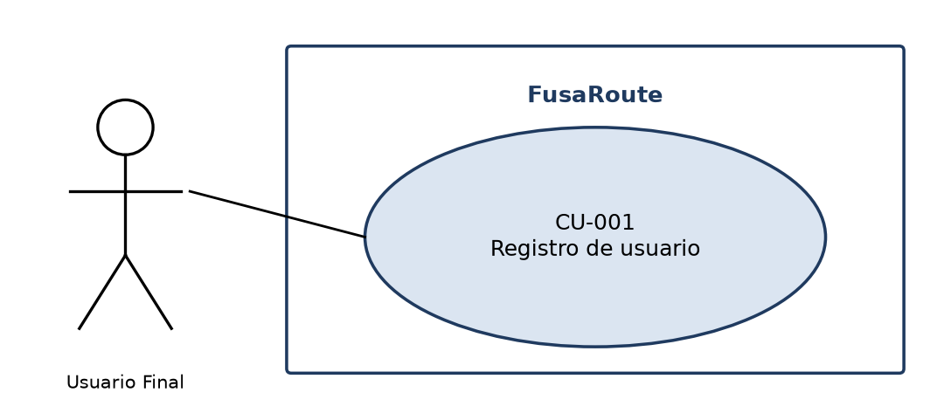

Descripción del caso de uso

Identificador | CU-001 | Nombre | Registro de usuario
Prioridad | Alta | Complejidad | Media
Módulo | MF01 — Autenticación y Perfil
Descripción | El sistema permite a un Usuario Final crear una cuenta con nombre, correo electrónico y contraseña. Valida el formato y la unicidad del correo y la complejidad de la contraseña (mínimo 8 caracteres, 1 mayúscula, 1 número). La cuenta queda activa de inmediato y la contraseña se guarda con hash BCrypt.
Actores | Usuario Final (sin sesión iniciada)
Pre-condiciones | - El usuario no tiene cuenta en el sistema.  - El backend está disponible y conectado a la base de datos.

Datos de entrada y salida
No. | Nombre | Tipo de dato | Validaciones | Entrada/Salida
1 | name | String | No vacío | E
2 | email | String | Formato de correo válido; único en la base de datos | E
3 | password | String | Mínimo 8 caracteres, 1 mayúscula y 1 número | E
Salida
1 | id | Long | Identificador generado por el sistema | S
2 | name / email | String | Los datos registrados | S
3 | role / active | String / boolean | Rol asignado y cuenta activa (true) | S

Diagrama de flujo
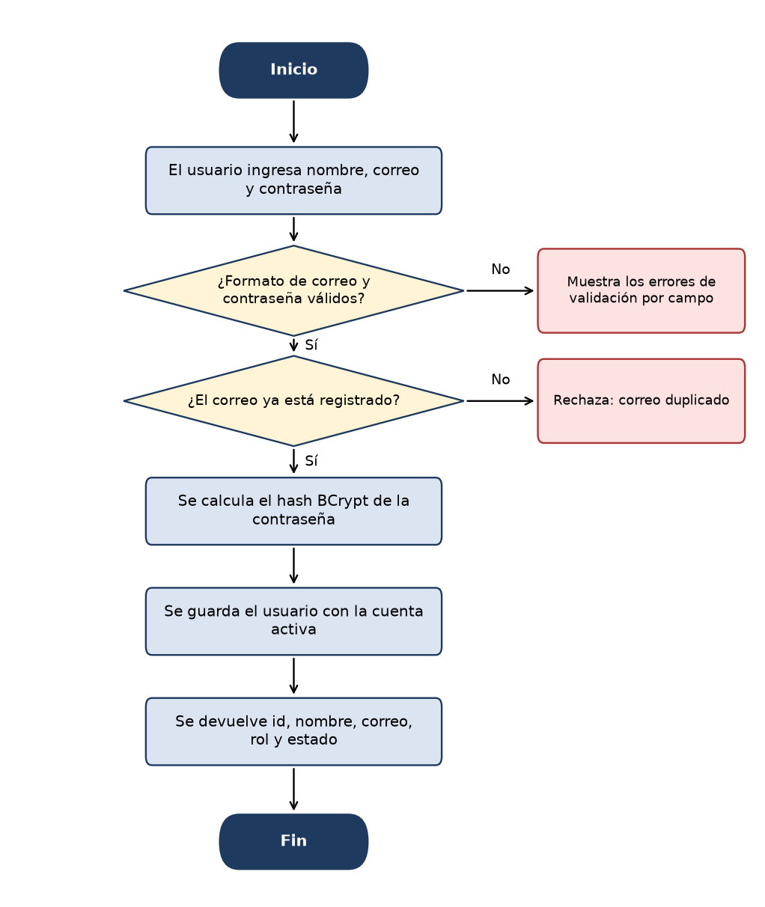

Criterios de aceptación
• Dado un correo nuevo con formato válido y una contraseña que cumple las reglas, cuando el usuario envía el formulario, entonces la cuenta se crea y queda activa.
• Dado un correo ya registrado, cuando el usuario envía el formulario, entonces el sistema rechaza el registro por correo duplicado.
• Dado una contraseña sin mayúscula o sin número, cuando el usuario envía el formulario, entonces el sistema informa el error de validación de ese campo.

Requerimientos no funcionales

Criterio | Valor | Observaciones
Disponibilidad | ≥ 95 % (RNF-02) | Latidos en horario hábil (lun-vie 7:00-21:00), comprometido para el despliegue del Sprint 3; aún no medido
Disponibilidad | Con cold start | El tier gratis de Render se duerme tras 15 min y tarda hasta 60 s en reactivarse; no se promete 24/7
Tiempos de respuesta | No aplica aún | El p95 < 8 s (RNF-01) mide /api/routes/search, que no existe todavía (Sprint 4)
Usabilidad | Por verificar | RNF-04 se mide con una prueba de usuarios externos, aún no realizada

Documentación relacionada
Historia de usuario: HU_MF01_001 (RF-01) · Jira SCRUM-12

Anexo

CU-002 — Inicio de sesión (RF-02)

Caso de uso
CU-002 Inicio de sesión

Control de versiones
Versión | Fecha | Elaborado por | Modificaciones
1.0 | 28/09/2026 | Santiago Bermúdez / Angélica Aranguren | Versión Inicial.

Aprobaciones
Versión | Nombre | Cargo | Firma
1.0 | Santiago Bermúdez Gómez | Scrum Master / Líder técnico

Identificación del proyecto

Código | CU-002 | Nombre | Inicio de sesión
Nombre del sistema | FusaRoute
Módulo | MF01 — Autenticación y Perfil

Diagrama de caso de uso
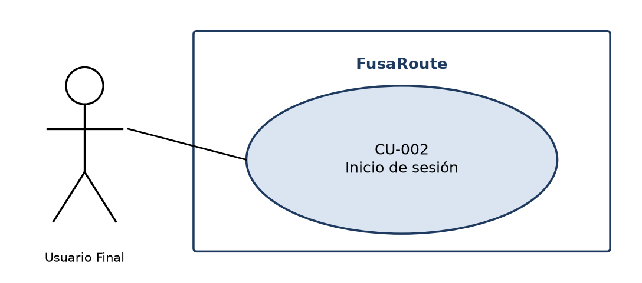

Descripción del caso de uso

Identificador | CU-002 | Nombre | Inicio de sesión
Prioridad | Alta | Complejidad | Media
Módulo | MF01 — Autenticación y Perfil
Descripción | El sistema permite a un Usuario Final iniciar sesión con correo y contraseña. Al autenticarse emite un JWT con validez de una semana. Las credenciales incorrectas devuelven un mensaje genérico. El bloqueo temporal al quinto intento fallido está DIFERIDO a SCRUM-155 (Sprint 3) y no forma parte de este caso de uso en su versión actual.
Actores | Usuario Final (sin sesión iniciada)
Pre-condiciones | - El usuario tiene una cuenta activa.  - El backend está disponible y conectado a la base de datos.

Datos de entrada y salida
No. | Nombre | Tipo de dato | Validaciones | Entrada/Salida
1 | email | String | Formato de correo válido | E
2 | password | String | No vacío | E
Salida
1 | token / tokenType | String | JWT y tipo de token (Bearer) | S
2 | expiresAt | Instant | Vencimiento: una semana desde la emisión | S
3 | user | Object | id, name, email, role y active del usuario | S

Diagrama de flujo
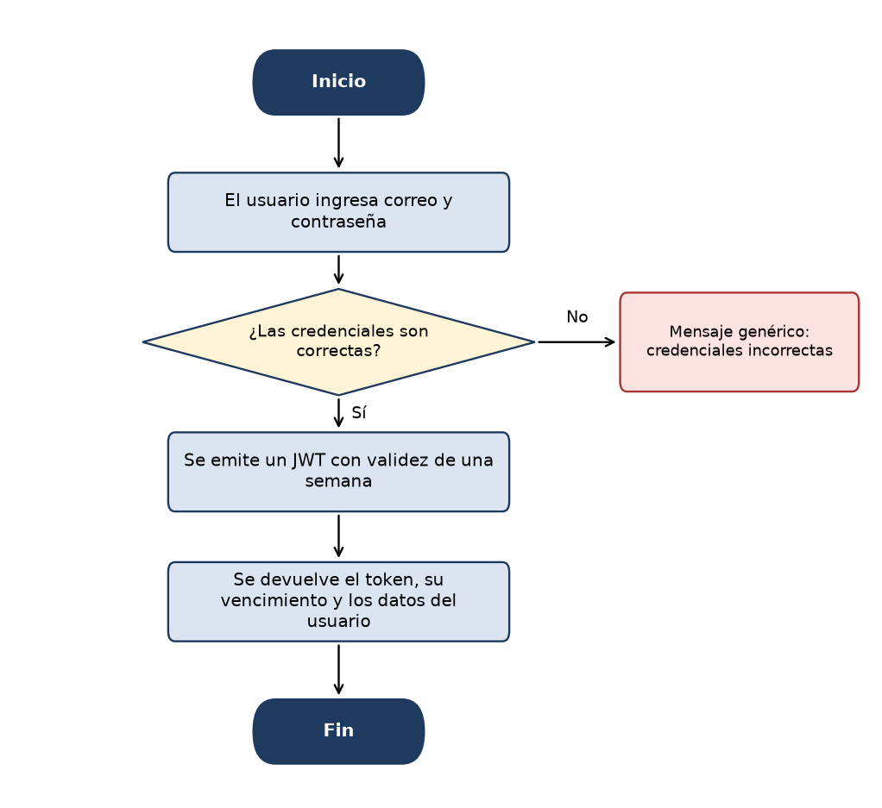

Criterios de aceptación
• Dado credenciales correctas, cuando el usuario envía el formulario, entonces se emite un JWT válido por una semana.
• Dado credenciales incorrectas, cuando el usuario envía el formulario, entonces se muestra "credenciales incorrectas" sin revelar si el correo existe.
• [DIFERIDO a SCRUM-155, Sprint 3] Dado el quinto intento fallido consecutivo, entonces se bloquea temporalmente la cuenta.

Requerimientos no funcionales

Criterio | Valor | Observaciones
Disponibilidad | ≥ 95 % (RNF-02) | Latidos en horario hábil (lun-vie 7:00-21:00), comprometido para el despliegue del Sprint 3; aún no medido
Disponibilidad | Con cold start | El tier gratis de Render se duerme tras 15 min y tarda hasta 60 s en reactivarse; no se promete 24/7
Tiempos de respuesta | No aplica aún | El p95 < 8 s (RNF-01) mide /api/routes/search, que no existe todavía (Sprint 4)
Usabilidad | Por verificar | RNF-04 se mide con una prueba de usuarios externos, aún no realizada

Documentación relacionada
Historia de usuario: HU_MF01_002 (RF-02) · Jira SCRUM-13

Anexo

CU-003 — Ver y editar datos personales (RF-03)

Caso de uso
CU-003 Ver y editar datos personales

Control de versiones
Versión | Fecha | Elaborado por | Modificaciones
1.0 | 28/09/2026 | Santiago Bermúdez / Angélica Aranguren | Versión Inicial.

Aprobaciones
Versión | Nombre | Cargo | Firma
1.0 | Santiago Bermúdez Gómez | Scrum Master / Líder técnico

Identificación del proyecto

Código | CU-003 | Nombre | Ver y editar datos personales
Nombre del sistema | FusaRoute
Módulo | MF01 — Autenticación y Perfil

Diagrama de caso de uso
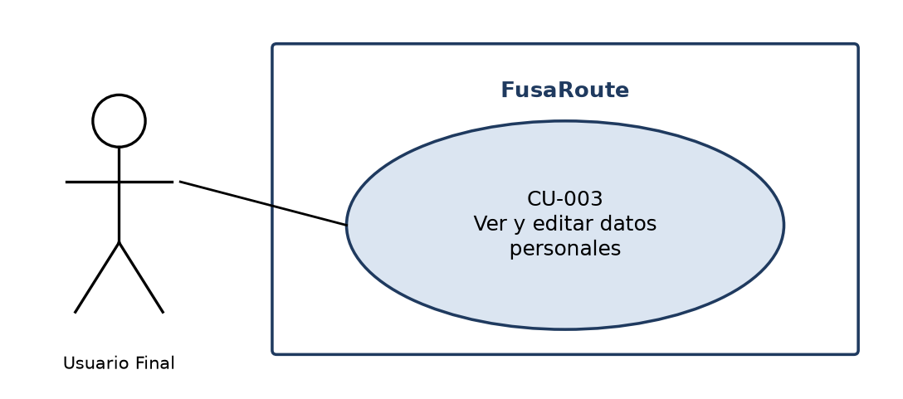

Descripción del caso de uso

Identificador | CU-003 | Nombre | Ver y editar datos personales
Prioridad | Media | Complejidad | Baja
Módulo | MF01 — Autenticación y Perfil
Descripción | El sistema permite a un Usuario Final autenticado ver y editar su nombre, correo y teléfono, y cambiar su contraseña. Un cambio de correo se valida otra vez por formato y unicidad; un cambio de contraseña exige la contraseña actual.
Actores | Usuario Final (con sesión iniciada)
Pre-condiciones | - El usuario inició sesión y tiene un JWT vigente.  - El backend está disponible y conectado a la base de datos.

Datos de entrada y salida
No. | Nombre | Tipo de dato | Validaciones | Entrada/Salida
1 | name | String | No vacío | E
2 | email | String | Formato válido; único en la base de datos | E
3 | phone | String | Número de teléfono | E
4 | currentPassword | String | Obligatoria para cambiar la contraseña | E
5 | newPassword | String | Mínimo 8 caracteres, 1 mayúscula y 1 número | E
Salida
1 | id / role | Long / String | Identificador y rol (no editables) | S
2 | name / email / phone | String | Perfil vigente tras la consulta o la edición | S

Diagrama de flujo
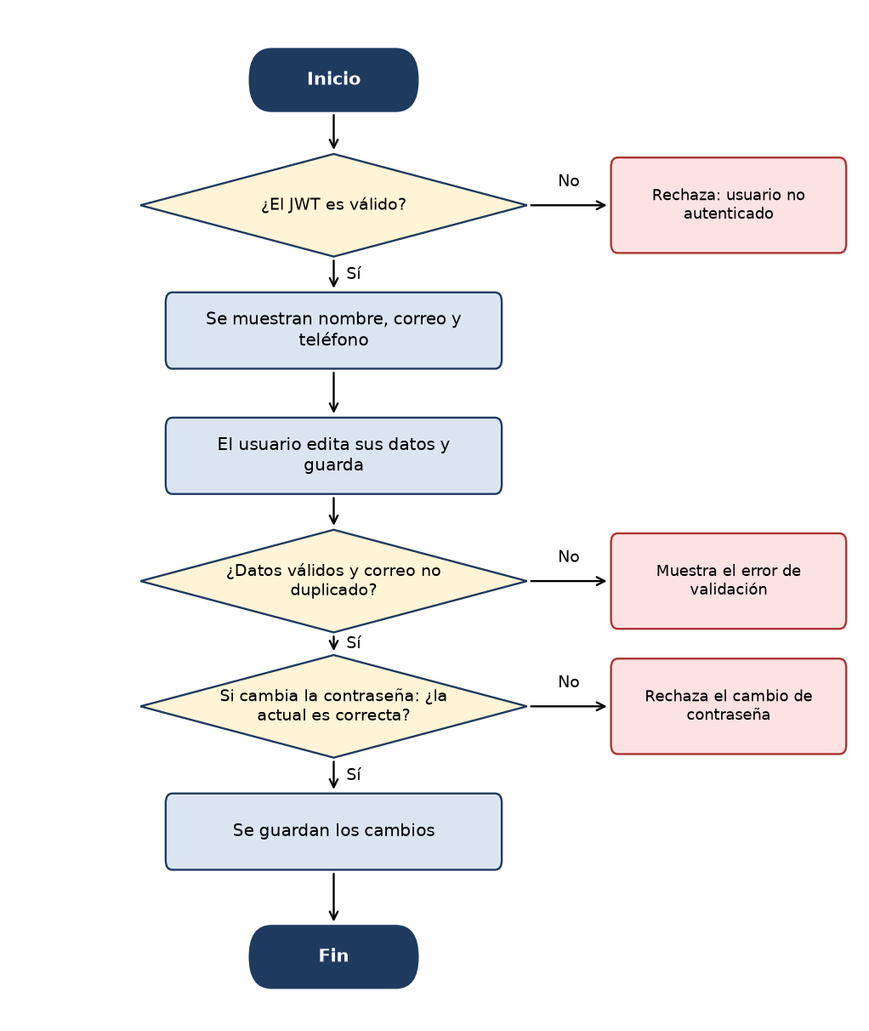

Criterios de aceptación
• Dado un usuario autenticado, cuando abre su perfil, entonces ve nombre, correo y teléfono.
• Dado un cambio de correo con formato válido y no duplicado, cuando el usuario guarda, entonces el perfil se actualiza.
• Dado un cambio de contraseña con la contraseña actual incorrecta, cuando el usuario guarda, entonces el sistema rechaza la operación.

Requerimientos no funcionales

Criterio | Valor | Observaciones
Disponibilidad | ≥ 95 % (RNF-02) | Latidos en horario hábil (lun-vie 7:00-21:00), comprometido para el despliegue del Sprint 3; aún no medido
Disponibilidad | Con cold start | El tier gratis de Render se duerme tras 15 min y tarda hasta 60 s en reactivarse; no se promete 24/7
Tiempos de respuesta | No aplica aún | El p95 < 8 s (RNF-01) mide /api/routes/search, que no existe todavía (Sprint 4)
Usabilidad | Por verificar | RNF-04 se mide con una prueba de usuarios externos, aún no realizada

Documentación relacionada
Historia de usuario: HU_MF01_003 (RF-03) · Jira SCRUM-14

Anexo

CU-005 — Sugerencia de la mejor ruta por tiempo (RF-04)

Caso de uso
CU-005 Sugerencia de la mejor ruta por tiempo
Control de versiones
Versión | Fecha | Elaborado por | Modificaciones
1.0 | 09/10/2026 | Santiago Bermúdez / Angélica Aranguren | Versión Inicial.
Aprobaciones
Versión | Nombre | Cargo | Firma
1.0 | Santiago Bermúdez Gómez | Scrum Master / Líder técnico

Identificación del proyecto
Código | CU-005 | Nombre | Sugerencia de la mejor ruta por tiempo
Nombre del sistema | FusaRoute
Módulo | MF02 — Búsqueda de ruta

Diagrama de caso de uso
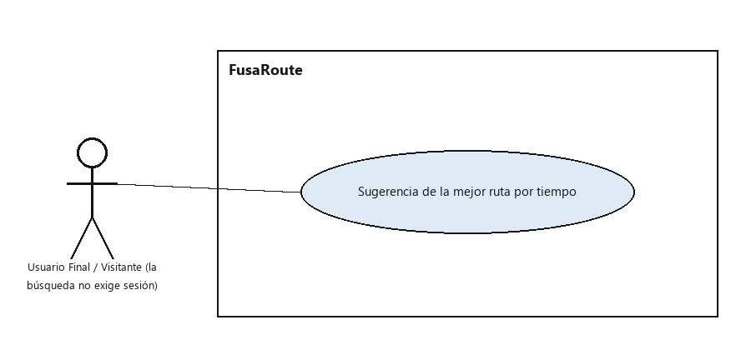

Descripción del caso de uso
Identificador |  | CU-005 |  | Nombre |  | Sugerencia de la mejor ruta por tiempo
Prioridad |  | Alta |  | Complejidad |  | Alta
Módulo |  | MF02 — Búsqueda de ruta
Descripción |  | El sistema recibe un origen y un destino dentro del alcance geográfico y devuelve la ruta candidata con menor tiempo estimado, combinando las rutas registradas con los tiempos de viaje de Google Directions (usada solo para cronometrar, no para determinar el trazado). Si no existe ninguna ruta que conecte los dos puntos, se informa explícitamente. Sin conexión (modo offline), las rutas candidatas se ordenan por distancia geométrica del trazado. El resultado incluye el punto de abordaje y de bajada más cercano (última milla); si ese punto queda a más de 800 m, la ruta se descarta como candidata.
Actores |  | Usuario Final / Visitante (la búsqueda no exige sesión)
Pre-condiciones |  | El backend está disponible y conectado a la base de datos.  Existen rutas activas registradas en el sistema (RF-11).
Datos de entrada y salida
No. | Nombre |  | Tipo de dato |  | Validaciones |  | Entrada/Salida
1 | origin |  | String/Coordenada |  | ubicación válida dentro del alcance geográfico |  | E
2 | destination |  | String/Coordenada |  | ubicación válida dentro del alcance geográfico |  | E
3 | modoOffline |  | Boolean |  | indica si el dispositivo está sin conexión |  | E
Salida
1 | routeId / name |  | Long / String |  | identificación de la ruta sugerida |  | S
2 | estimatedTimeMinutes |  | Integer |  | tiempo estimado (solo en línea, vía Google Directions) |  | S
3 | boardingPoint / alightingPoint |  | Object |  | punto más cercano de abordaje/bajada con distancia a pie aproximada |  | S

Diagrama de flujo
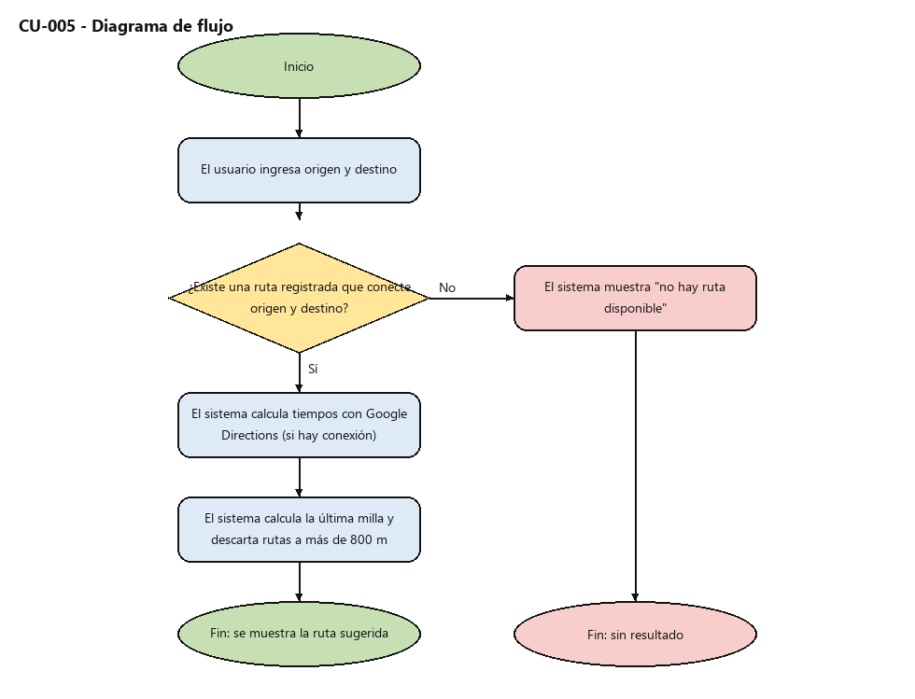

Criterios de aceptación
• Dado un origen y un destino válidos con al menos una ruta registrada, cuando el usuario busca, entonces el sistema devuelve la ruta con menor tiempo estimado y su punto de abordaje más cercano.
• Dado que no existe ninguna ruta registrada entre el origen y el destino, cuando el usuario busca, entonces el sistema muestra "no hay ruta disponible" en vez de una lista vacía.
• Dado que el dispositivo está sin conexión, cuando el usuario busca, entonces el sistema ordena las rutas candidatas por distancia geométrica, sin mostrar tiempo estimado.

Requerimientos no funcionales
Criterio | Valor | Observaciones
Disponibilidad | ≥ 95 % (RNF-02) | Latidos en horario hábil (lun-vie 7:00-21:00), comprometido para el despliegue del Sprint 3; aún no medido
Disponibilidad | Con cold start | El tier gratis de Render se duerme tras 15 min y tarda hasta 60 s en reactivarse; no se promete 24/7
Tiempos de respuesta | No aplica aún | El p95 < 8 s (RNF-01) mide /api/routes/search, que no existe todavía (Sprint 4)
Usabilidad | Por verificar | RNF-04 se mide con una prueba de usuarios externos, aún no realizada

Documentación relacionada
Historia de usuario: HU_MF02_001 (RF-04) · Jira SCRUM-15

Anexo

CU-006 — Barrios de la ruta sugerida (RF-05)

Caso de uso
CU-006 Barrios de la ruta sugerida
Control de versiones
Versión | Fecha | Elaborado por | Modificaciones
1.0 | 09/10/2026 | Santiago Bermúdez / Angélica Aranguren | Versión Inicial.
Aprobaciones
Versión | Nombre | Cargo | Firma
1.0 | Santiago Bermúdez Gómez | Scrum Master / Líder técnico

Identificación del proyecto
Código | CU-006 | Nombre | Barrios de la ruta sugerida
Nombre del sistema | FusaRoute
Módulo | MF02 — Búsqueda de ruta

Diagrama de caso de uso
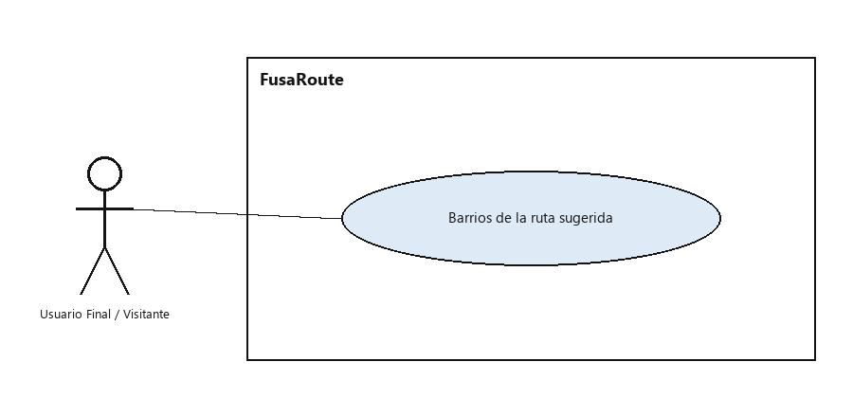

Descripción del caso de uso
Identificador |  | CU-006 |  | Nombre |  | Barrios de la ruta sugerida
Prioridad |  | Media |  | Complejidad |  | Baja
Módulo |  | MF02 — Búsqueda de ruta
Descripción |  | El sistema muestra, para la ruta sugerida o consultada, la secuencia de barrios por los que pasa. Si son 7 o menos se listan todos; si son más, se listan 7 distribuidos uniformemente a lo largo del trayecto, incluyendo siempre el primero y el último.
Actores |  | Usuario Final / Visitante
Pre-condiciones |  | La ruta consultada existe y está activa.  Los barrios de la ruta están cargados en la base de datos.
Datos de entrada y salida
No. | Nombre |  | Tipo de dato |  | Validaciones |  | Entrada/Salida
1 | routeId |  | Long |  | identificador de la ruta consultada |  | E
Salida
1 | neighborhoods |  | List<String> |  | secuencia ordenada de barrios (máximo 7) |  | S

Diagrama de flujo
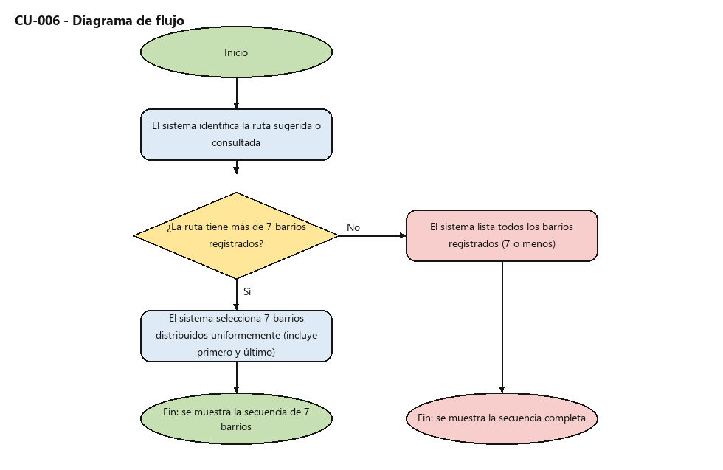

Criterios de aceptación
• Dado que la ruta atraviesa 7 barrios o menos, cuando se muestra el resultado, entonces se listan todos en orden de recorrido.
• Dado que la ruta atraviesa más de 7 barrios, cuando se muestra el resultado, entonces se listan 7 distribuidos uniformemente, incluyendo siempre el primero y el último.
• Dado el listado de barrios, cuando se presenta al usuario, entonces se muestra como una secuencia de pasos, no como texto plano.

Requerimientos no funcionales
Criterio | Valor | Observaciones
Disponibilidad | ≥ 95 % (RNF-02) | Latidos en horario hábil (lun-vie 7:00-21:00), comprometido para el despliegue del Sprint 3; aún no medido
Disponibilidad | Con cold start | El tier gratis de Render se duerme tras 15 min y tarda hasta 60 s en reactivarse; no se promete 24/7
Tiempos de respuesta | No aplica aún | El p95 < 8 s (RNF-01) mide /api/routes/search, que no existe todavía (Sprint 4)
Usabilidad | Por verificar | RNF-04 se mide con una prueba de usuarios externos, aún no realizada

Documentación relacionada
Historia de usuario: HU_MF02_002 (RF-05) · Jira SCRUM-16

Anexo

CU-007 — Costo del pasaje (RF-06)

Caso de uso
CU-007 Costo del pasaje
Control de versiones
Versión | Fecha | Elaborado por | Modificaciones
1.0 | 09/10/2026 | Santiago Bermúdez / Angélica Aranguren | Versión Inicial.
Aprobaciones
Versión | Nombre | Cargo | Firma
1.0 | Santiago Bermúdez Gómez | Scrum Master / Líder técnico

Identificación del proyecto
Código | CU-007 | Nombre | Costo del pasaje
Nombre del sistema | FusaRoute
Módulo | MF02 — Búsqueda de ruta

Diagrama de caso de uso
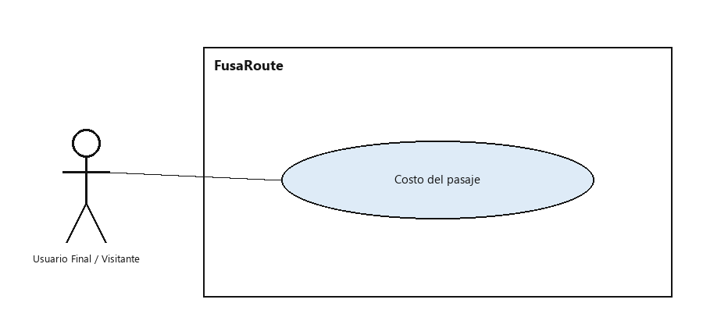

Descripción del caso de uso
Identificador |  | CU-007 |  | Nombre |  | Costo del pasaje
Prioridad |  | Media |  | Complejidad |  | Baja
Módulo |  | MF02 — Búsqueda de ruta
Descripción |  | El sistema muestra el costo del pasaje de la ruta sugerida o consultada. Si la ruta es urbana se presenta un único precio fijo; si es intermunicipal se presenta una tabla de precios por punto de referencia de bajada, ordenada de menor a mayor, junto con la fecha de última actualización.
Actores |  | Usuario Final / Visitante
Pre-condiciones |  | La ruta consultada existe y está activa.  La ruta tiene al menos una tarifa vigente registrada.
Datos de entrada y salida
No. | Nombre |  | Tipo de dato |  | Validaciones |  | Entrada/Salida
1 | routeId |  | Long |  | identificador de la ruta consultada |  | E
Salida
1 | fareAmount |  | BigDecimal |  | precio único (rutas urbanas) |  | S
2 | fares |  | List<Fare> |  | tabla de precios por punto de referencia (rutas intermunicipales) |  | S
3 | validFrom |  | Date |  | fecha de vigencia del precio mostrado |  | S

Diagrama de flujo
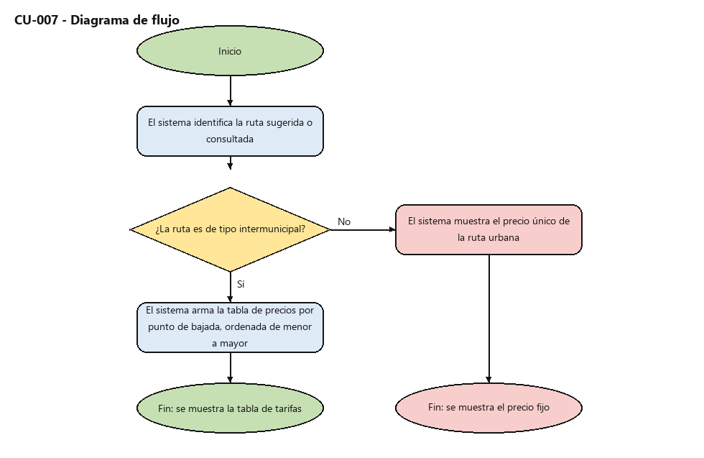

Criterios de aceptación
• Dado que la ruta sugerida es urbana, cuando se muestra el resultado, entonces se presenta un único precio fijo.
• Dado que la ruta sugerida es intermunicipal, cuando se muestra el resultado, entonces se presenta una tabla de precios por punto de bajada, ordenada de menor a mayor.
• Dado el precio vigente de la ruta, cuando se muestra, entonces se indica también la fecha de última actualización.

Requerimientos no funcionales
Criterio | Valor | Observaciones
Disponibilidad | ≥ 95 % (RNF-02) | Latidos en horario hábil (lun-vie 7:00-21:00), comprometido para el despliegue del Sprint 3; aún no medido
Disponibilidad | Con cold start | El tier gratis de Render se duerme tras 15 min y tarda hasta 60 s en reactivarse; no se promete 24/7
Tiempos de respuesta | No aplica aún | El p95 < 8 s (RNF-01) mide /api/routes/search, que no existe todavía (Sprint 4)
Usabilidad | Por verificar | RNF-04 se mide con una prueba de usuarios externos, aún no realizada

Documentación relacionada
Historia de usuario: HU_MF02_003 (RF-06) · Jira SCRUM-17

Anexo

CU-008 — Historial de búsquedas (RF-07)

Caso de uso
CU-008 Historial de búsquedas
Control de versiones
Versión | Fecha | Elaborado por | Modificaciones
1.0 | 09/10/2026 | Santiago Bermúdez / Angélica Aranguren | Versión Inicial.
Aprobaciones
Versión | Nombre | Cargo | Firma
1.0 | Santiago Bermúdez Gómez | Scrum Master / Líder técnico

Identificación del proyecto
Código | CU-008 | Nombre | Historial de búsquedas
Nombre del sistema | FusaRoute
Módulo | MF03 — Historial y favoritos

Diagrama de caso de uso
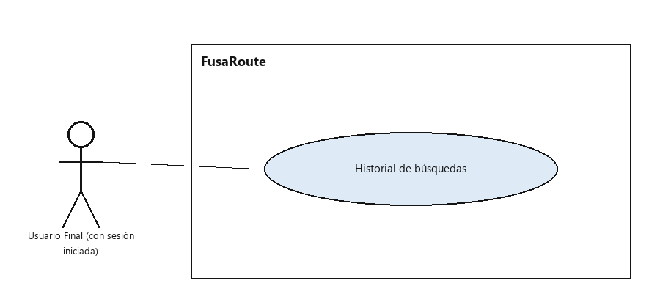

Descripción del caso de uso
Identificador |  | CU-008 |  | Nombre |  | Historial de búsquedas
Prioridad |  | Media |  | Complejidad |  | Media
Módulo |  | MF03 — Historial y favoritos
Descripción |  | El sistema guarda las últimas 6 búsquedas (origen + destino) de un usuario autenticado, asociadas a su cuenta y no al dispositivo. Al registrar una búsqueda nueva que exceda las 6, se elimina automáticamente la más antigua.
Actores |  | Usuario Final (con sesión iniciada)
Pre-condiciones |  | El usuario inició sesión y tiene un JWT vigente.  El backend está disponible y conectado a la base de datos.
Datos de entrada y salida
No. | Nombre |  | Tipo de dato |  | Validaciones |  | Entrada/Salida
1 | origin |  | String |  | origen de la búsqueda realizada |  | E
2 | destination |  | String |  | destino de la búsqueda realizada |  | E
Salida
1 | searchHistory |  | List<Search> |  | las últimas 6 búsquedas del usuario, de la más reciente a la más antigua |  | S

Diagrama de flujo
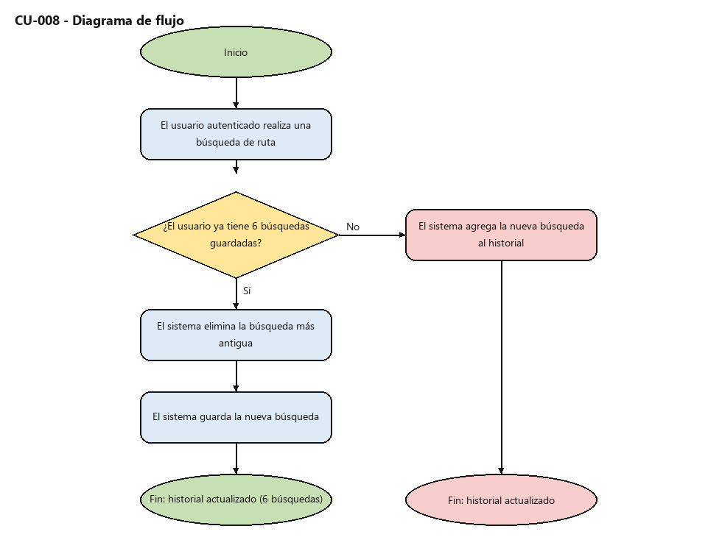

Criterios de aceptación
• Dado un usuario autenticado que realiza una búsqueda, cuando se registra, entonces queda guardada como parte de su historial asociado a la cuenta.
• Dado que el usuario ya tiene 6 búsquedas guardadas, cuando registra una nueva, entonces se elimina automáticamente la más antigua.
• Dado que el usuario inicia sesión en un dispositivo distinto, cuando abre su historial, entonces ve las mismas últimas 6 búsquedas que en cualquier otro dispositivo.

Requerimientos no funcionales
Criterio | Valor | Observaciones
Disponibilidad | ≥ 95 % (RNF-02) | Latidos en horario hábil (lun-vie 7:00-21:00), comprometido para el despliegue del Sprint 3; aún no medido
Disponibilidad | Con cold start | El tier gratis de Render se duerme tras 15 min y tarda hasta 60 s en reactivarse; no se promete 24/7
Tiempos de respuesta | No aplica aún | El p95 < 8 s (RNF-01) mide /api/routes/search, que no existe todavía (Sprint 4)
Usabilidad | Por verificar | RNF-04 se mide con una prueba de usuarios externos, aún no realizada

Documentación relacionada
Historia de usuario: HU_MF03_001 (RF-07) · Jira SCRUM-20

Anexo

CU-009 — Caja de comentarios (RF-08)

Caso de uso
CU-009 Caja de comentarios
Control de versiones
Versión | Fecha | Elaborado por | Modificaciones
1.0 | 09/10/2026 | Santiago Bermúdez / Angélica Aranguren | Versión Inicial.
Aprobaciones
Versión | Nombre | Cargo | Firma
1.0 | Santiago Bermúdez Gómez | Scrum Master / Líder técnico

Identificación del proyecto
Código | CU-009 | Nombre | Caja de comentarios
Nombre del sistema | FusaRoute
Módulo | MF04 — Comentarios

Diagrama de caso de uso
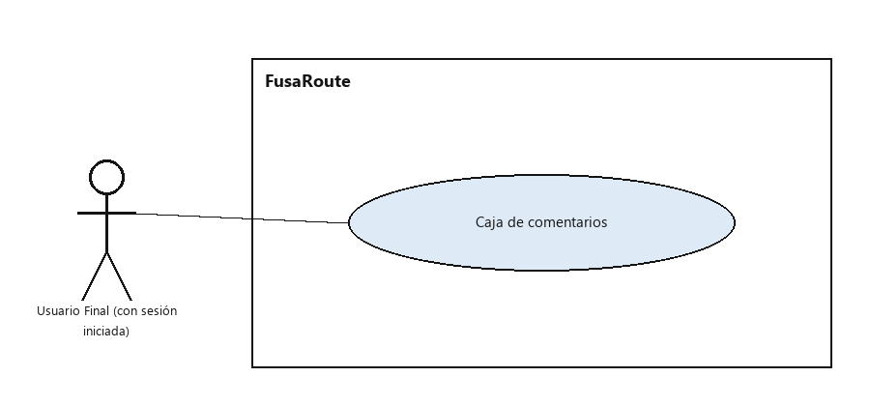

Descripción del caso de uso
Identificador |  | CU-009 |  | Nombre |  | Caja de comentarios
Prioridad |  | Media |  | Complejidad |  | Media
Módulo |  | MF04 — Comentarios
Descripción |  | El sistema permite a un usuario autenticado dejar un comentario visible con su nombre de usuario. El comentario debe tener entre 10 y 100 caracteres, no puede contener URLs y se valida contra un banco de palabras prohibidas. El autor puede editarlo o borrarlo mientras esté pendiente de respuesta; una vez el administrador responde, queda bloqueado.
Actores |  | Usuario Final (con sesión iniciada)
Pre-condiciones |  | El usuario inició sesión y tiene un JWT vigente.  El backend está disponible y conectado a la base de datos.
Datos de entrada y salida
No. | Nombre |  | Tipo de dato |  | Validaciones |  | Entrada/Salida
1 | content |  | String |  | entre 10 y 100 caracteres; sin URLs; sin palabras prohibidas |  | E
Salida
1 | commentId |  | Long |  | identificador del comentario creado |  | S
2 | authorName / status |  | String |  | nombre de usuario y estado (pendiente/respondido) |  | S

Diagrama de flujo
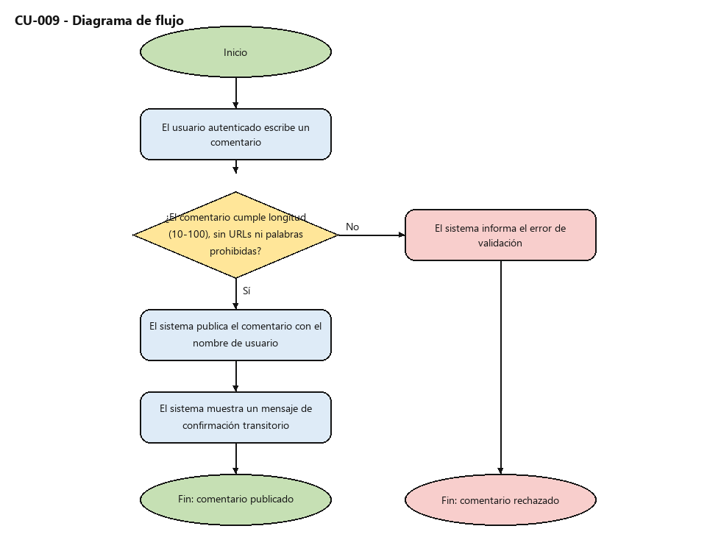

Criterios de aceptación
• Dado un comentario entre 10 y 100 caracteres sin URLs ni palabras prohibidas, cuando el usuario lo envía, entonces se publica con su nombre de usuario y aparece un mensaje de confirmación transitorio.
• Dado un comentario pendiente de respuesta, cuando su autor lo edita o lo borra, entonces la operación se permite.
• Dado un comentario ya respondido por el administrador, cuando su autor intenta editarlo o borrarlo, entonces el sistema lo rechaza.

Requerimientos no funcionales
Criterio | Valor | Observaciones
Disponibilidad | ≥ 95 % (RNF-02) | Latidos en horario hábil (lun-vie 7:00-21:00), comprometido para el despliegue del Sprint 3; aún no medido
Disponibilidad | Con cold start | El tier gratis de Render se duerme tras 15 min y tarda hasta 60 s en reactivarse; no se promete 24/7
Tiempos de respuesta | No aplica aún | El p95 < 8 s (RNF-01) mide /api/routes/search, que no existe todavía (Sprint 4)
Usabilidad | Por verificar | RNF-04 se mide con una prueba de usuarios externos, aún no realizada

Documentación relacionada
Historia de usuario: HU_MF04_001 (RF-08) · Jira SCRUM-22

Anexo

CU-010 — Aviso de congestión histórica (RF-09)

Caso de uso
CU-010 Aviso de congestión histórica
Control de versiones
Versión | Fecha | Elaborado por | Modificaciones
1.0 | 09/10/2026 | Santiago Bermúdez / Angélica Aranguren | Versión Inicial.
Aprobaciones
Versión | Nombre | Cargo | Firma
1.0 | Santiago Bermúdez Gómez | Scrum Master / Líder técnico

Identificación del proyecto
Código | CU-010 | Nombre | Aviso de congestión histórica
Nombre del sistema | FusaRoute
Módulo | MF02 — Búsqueda de ruta

Diagrama de caso de uso
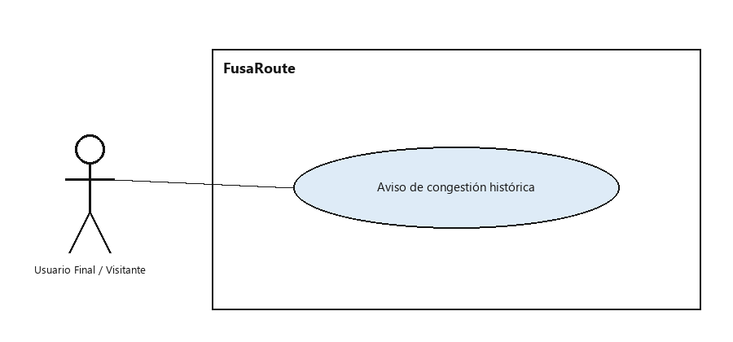

Descripción del caso de uso
Identificador |  | CU-010 |  | Nombre |  | Aviso de congestión histórica
Prioridad |  | Media |  | Complejidad |  | Media
Módulo |  | MF02 — Búsqueda de ruta
Descripción |  | El sistema avisa al usuario si el trayecto sugerido atraviesa un tramo con congestión histórica registrada. La congestión se modela por tramo, con una ventana horaria (hora_inicio, hora_fin); el aviso aparece desde 30 minutos antes de hora_inicio y hasta hora_fin, y se presenta siempre como posibilidad, nunca como afirmación.
Actores |  | Usuario Final / Visitante
Pre-condiciones |  | La ruta sugerida existe y puede tener tramos con ventanas de congestión registradas.  El backend está disponible.
Datos de entrada y salida
No. | Nombre |  | Tipo de dato |  | Validaciones |  | Entrada/Salida
1 | routeId |  | Long |  | ruta sugerida al usuario |  | E
2 | currentTime |  | Instant |  | hora actual de la consulta |  | E
Salida
1 | congestionWarning |  | Boolean / String |  | indica si se muestra el aviso de posible congestión y en qué tramo |  | S

Diagrama de flujo
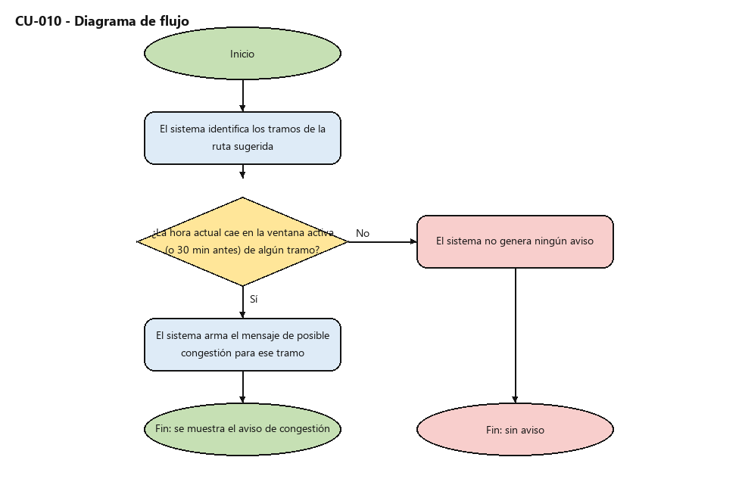

Criterios de aceptación
• Dado que la hora actual está dentro de los 30 minutos previos a hora_inicio o dentro de la ventana del tramo, cuando el usuario busca un trayecto que lo atraviesa, entonces se muestra un aviso de posible congestión.
• Dado que el trayecto sugerido no atraviesa ningún tramo con ventana activa, cuando el usuario busca, entonces no se muestra ningún aviso.
• Dado que se muestra el aviso, cuando el usuario lo lee, entonces el mensaje se presenta como posibilidad ("puede haber congestión"), nunca como una afirmación.

Requerimientos no funcionales
Criterio | Valor | Observaciones
Disponibilidad | ≥ 95 % (RNF-02) | Latidos en horario hábil (lun-vie 7:00-21:00), comprometido para el despliegue del Sprint 3; aún no medido
Disponibilidad | Con cold start | El tier gratis de Render se duerme tras 15 min y tarda hasta 60 s en reactivarse; no se promete 24/7
Tiempos de respuesta | No aplica aún | El p95 < 8 s (RNF-01) mide /api/routes/search, que no existe todavía (Sprint 4)
Usabilidad | Por verificar | RNF-04 se mide con una prueba de usuarios externos, aún no realizada

Documentación relacionada
Historia de usuario: HU_MF02_004 (RF-09) · Jira SCRUM-18

Anexo

CU-011 — Destino favorito (RF-10)

Caso de uso
CU-011 Destino favorito
Control de versiones
Versión | Fecha | Elaborado por | Modificaciones
1.0 | 09/10/2026 | Santiago Bermúdez / Angélica Aranguren | Versión Inicial.
Aprobaciones
Versión | Nombre | Cargo | Firma
1.0 | Santiago Bermúdez Gómez | Scrum Master / Líder técnico

Identificación del proyecto
Código | CU-011 | Nombre | Destino favorito
Nombre del sistema | FusaRoute
Módulo | MF03 — Historial y favoritos

Diagrama de caso de uso
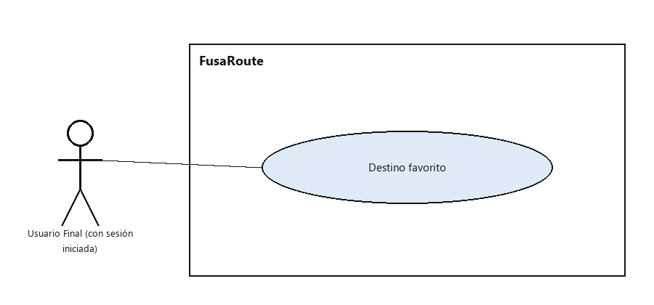

Descripción del caso de uso
Identificador |  | CU-011 |  | Nombre |  | Destino favorito
Prioridad |  | Media |  | Complejidad |  | Media
Módulo |  | MF03 — Historial y favoritos
Descripción |  | El sistema permite a un usuario autenticado marcar un destino como favorito (uno solo a la vez). Al abrir la pantalla de búsqueda, el campo destino se pre-carga automáticamente con el favorito y se muestra de inmediato el aviso de congestión habitual para esa ruta, sin que el usuario inicie una búsqueda manualmente.
Actores |  | Usuario Final (con sesión iniciada)
Pre-condiciones |  | El usuario inició sesión y tiene un JWT vigente.  El backend está disponible y conectado a la base de datos.
Datos de entrada y salida
No. | Nombre |  | Tipo de dato |  | Validaciones |  | Entrada/Salida
1 | destination |  | String |  | destino a marcar como favorito |  | E
Salida
1 | favoriteDestination |  | String |  | destino favorito vigente del usuario |  | S
2 | congestionWarning |  | String |  | aviso de congestión habitual pre-cargado, si aplica |  | S

Diagrama de flujo
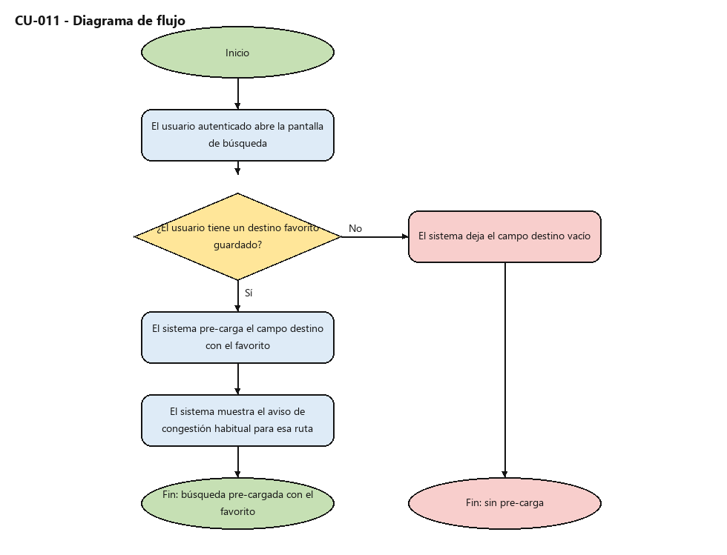

Criterios de aceptación
• Dado que el usuario marca un destino nuevo como favorito, cuando lo guarda, entonces reemplaza al favorito anterior (solo hay uno activo a la vez).
• Dado que el usuario tiene un destino favorito, cuando abre la pantalla de búsqueda, entonces el campo destino se pre-carga automáticamente, junto con el aviso de congestión habitual.
• Dado el destino pre-cargado, cuando el usuario escribe uno distinto, entonces puede sobrescribirlo sin modificar su favorito guardado.

Requerimientos no funcionales
Criterio | Valor | Observaciones
Disponibilidad | ≥ 95 % (RNF-02) | Latidos en horario hábil (lun-vie 7:00-21:00), comprometido para el despliegue del Sprint 3; aún no medido
Disponibilidad | Con cold start | El tier gratis de Render se duerme tras 15 min y tarda hasta 60 s en reactivarse; no se promete 24/7
Tiempos de respuesta | No aplica aún | El p95 < 8 s (RNF-01) mide /api/routes/search, que no existe todavía (Sprint 4)
Usabilidad | Por verificar | RNF-04 se mide con una prueba de usuarios externos, aún no realizada

Documentación relacionada
Historia de usuario: HU_MF03_002 (RF-10) · Jira SCRUM-21

Anexo

CU-012 — CRUD de rutas (Administrador) (RF-11)

Caso de uso
CU-012 CRUD de rutas (Administrador)
Control de versiones
Versión | Fecha | Elaborado por | Modificaciones
1.0 | 09/10/2026 | Santiago Bermúdez / Angélica Aranguren | Versión Inicial.
Aprobaciones
Versión | Nombre | Cargo | Firma
1.0 | Santiago Bermúdez Gómez | Scrum Master / Líder técnico

Identificación del proyecto
Código | CU-012 | Nombre | CRUD de rutas (Administrador)
Nombre del sistema | FusaRoute
Módulo | MF05 — Administración

Diagrama de caso de uso
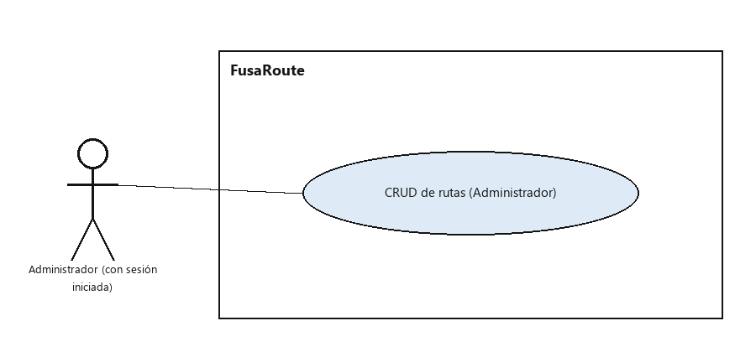

Descripción del caso de uso
Identificador |  | CU-012 |  | Nombre |  | CRUD de rutas (Administrador)
Prioridad |  | Alta |  | Complejidad |  | Media
Módulo |  | MF05 — Administración
Descripción |  | El sistema permite a un administrador crear, consultar, modificar y eliminar (de forma lógica) rutas. Una ruta se crea con nombre, tipo, trazado (GeoJSON), barrios y tarifa(s). "Eliminar" aplica soft delete: la ruta pasa a inactiva sin borrar el registro, y el historial/favoritos que la referencian se mantienen marcados como "ruta ya no disponible".
Actores |  | Administrador (con sesión iniciada)
Pre-condiciones |  | El usuario inició sesión con rol Administrador y tiene un JWT vigente.  El backend está disponible y conectado a la base de datos.
Datos de entrada y salida
No. | Nombre |  | Tipo de dato |  | Validaciones |  | Entrada/Salida
1 | name / type |  | String |  | nombre único y tipo (urbana/intermunicipal) |  | E
2 | pathGeojson |  | JSON |  | trazado de la ruta |  | E
3 | neighborhoods / fares |  | List |  | barrios asociados y tarifa(s) |  | E
Salida
1 | routeId / status |  | Long / String |  | identificador de la ruta y su estado (activa/inactiva) |  | S
2 | routes |  | List<Route> |  | listado completo de rutas, incluidas las inactivas |  | S

Diagrama de flujo
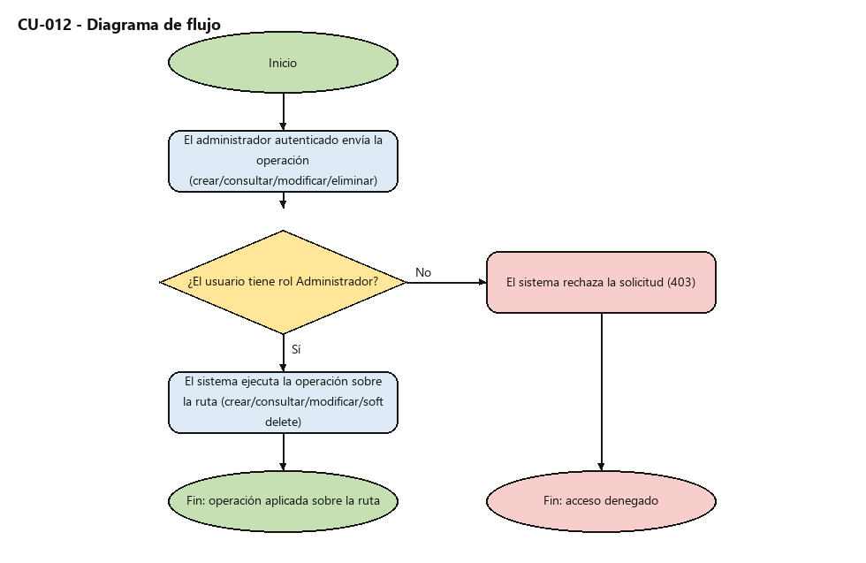

Criterios de aceptación
• Dado un administrador autenticado que crea una ruta con los datos obligatorios, cuando la guarda, entonces la ruta queda registrada y disponible en el listado.
• Dado un administrador que elimina una ruta, cuando confirma la acción, entonces la ruta pasa a estado inactiva (soft delete) sin borrarse el registro, y deja de aparecer en búsquedas nuevas.
• Dado un usuario sin rol Administrador, cuando intenta acceder a estas operaciones, entonces el sistema rechaza la solicitud.

Requerimientos no funcionales
Criterio | Valor | Observaciones
Disponibilidad | ≥ 95 % (RNF-02) | Latidos en horario hábil (lun-vie 7:00-21:00), comprometido para el despliegue del Sprint 3; aún no medido
Disponibilidad | Con cold start | El tier gratis de Render se duerme tras 15 min y tarda hasta 60 s en reactivarse; no se promete 24/7
Tiempos de respuesta | No aplica aún | El p95 < 8 s (RNF-01) mide /api/routes/search, que no existe todavía (Sprint 4)
Usabilidad | Por verificar | RNF-04 se mide con una prueba de usuarios externos, aún no realizada

Documentación relacionada
Historia de usuario: HU_MF05_001 (RF-11) · Jira SCRUM-24

Anexo

CU-013 — Suspensión temporal y notificación (RF-12)

Caso de uso
CU-013 Suspensión temporal y notificación
Control de versiones
Versión | Fecha | Elaborado por | Modificaciones
1.0 | 09/10/2026 | Santiago Bermúdez / Angélica Aranguren | Versión Inicial.
Aprobaciones
Versión | Nombre | Cargo | Firma
1.0 | Santiago Bermúdez Gómez | Scrum Master / Líder técnico

Identificación del proyecto
Código | CU-013 | Nombre | Suspensión temporal y notificación
Nombre del sistema | FusaRoute
Módulo | MF05 — Administración

Diagrama de caso de uso
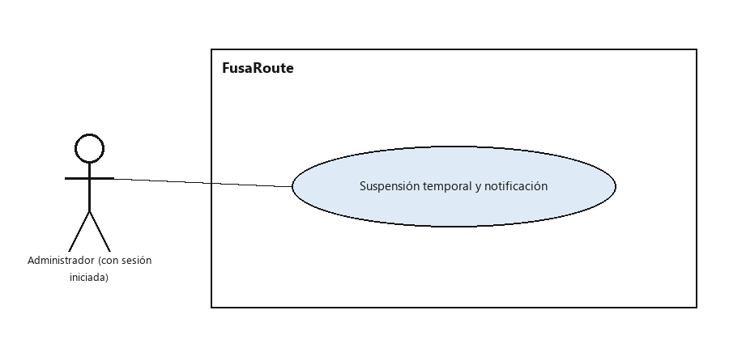

Descripción del caso de uso
Identificador |  | CU-013 |  | Nombre |  | Suspensión temporal y notificación
Prioridad |  | Media |  | Complejidad |  | Media
Módulo |  | MF05 — Administración
Descripción |  | El sistema permite a un administrador suspender temporalmente una ruta indicando fecha/hora de inicio y fin; la ruta sigue existiendo y se reactiva sola al cerrar la ventana. Mientras está suspendida no se ofrece en búsquedas, y se genera una notificación in-app para quienes la tienen como favorita o en 3 o más de sus últimas 6 búsquedas.
Actores |  | Administrador (con sesión iniciada)
Pre-condiciones |  | El usuario inició sesión con rol Administrador y tiene un JWT vigente.  La ruta a suspender existe y está activa.
Datos de entrada y salida
No. | Nombre |  | Tipo de dato |  | Validaciones |  | Entrada/Salida
1 | routeId |  | Long |  | ruta a suspender |  | E
2 | suspendedFrom / suspendedTo |  | Instant |  | ventana de suspensión |  | E
Salida
1 | routeStatus |  | String |  | estado de la ruta (suspendida/activa) |  | S
2 | notifiedUsers |  | List<Long> |  | usuarios notificados in-app por la suspensión |  | S

Diagrama de flujo
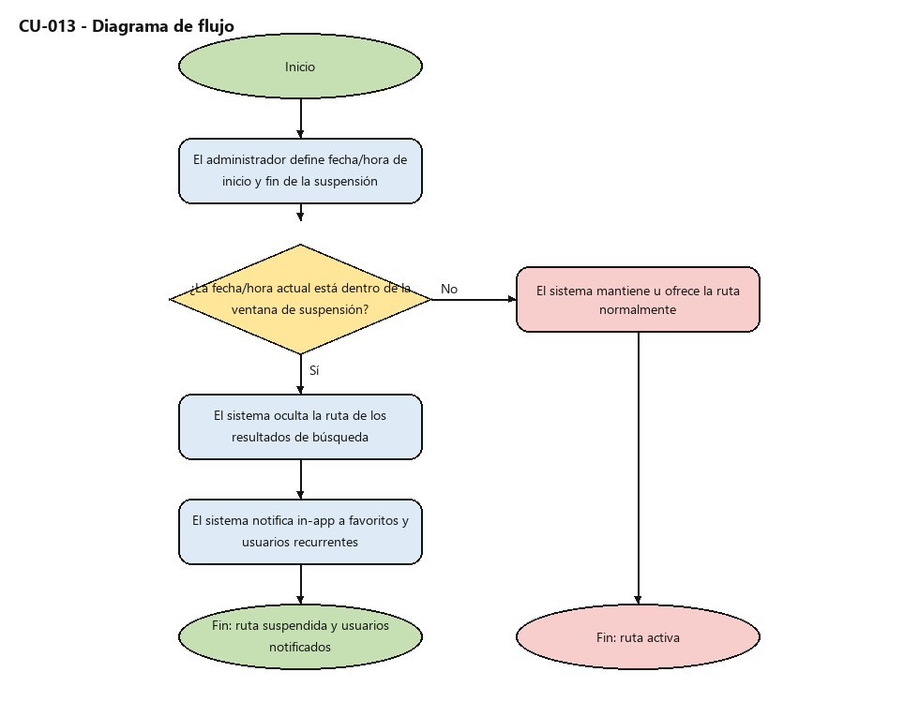

Criterios de aceptación
• Dado un administrador que suspende una ruta con fecha/hora de inicio y fin, cuando la guarda, entonces la ruta deja de ofrecerse en búsquedas mientras dure la ventana.
• Dado que una ruta queda suspendida, cuando el sistema procesa la suspensión, entonces genera una notificación in-app para los usuarios con esa ruta como favorita o en 3 o más de sus últimas 6 búsquedas.
• Dado que la ventana de suspensión se cierra, cuando llega la fecha de fin, entonces la ruta se reactiva automáticamente.

Requerimientos no funcionales
Criterio | Valor | Observaciones
Disponibilidad | ≥ 95 % (RNF-02) | Latidos en horario hábil (lun-vie 7:00-21:00), comprometido para el despliegue del Sprint 3; aún no medido
Disponibilidad | Con cold start | El tier gratis de Render se duerme tras 15 min y tarda hasta 60 s en reactivarse; no se promete 24/7
Tiempos de respuesta | No aplica aún | El p95 < 8 s (RNF-01) mide /api/routes/search, que no existe todavía (Sprint 4)
Usabilidad | Por verificar | RNF-04 se mide con una prueba de usuarios externos, aún no realizada

Documentación relacionada
Historia de usuario: HU_MF05_002 (RF-12) · Jira SCRUM-25

Anexo

CU-014 — Panel de métricas de uso (Administrador) (RF-13)

Caso de uso
CU-014 Panel de métricas de uso (Administrador)
Control de versiones
Versión | Fecha | Elaborado por | Modificaciones
1.0 | 09/10/2026 | Santiago Bermúdez / Angélica Aranguren | Versión Inicial.
Aprobaciones
Versión | Nombre | Cargo | Firma
1.0 | Santiago Bermúdez Gómez | Scrum Master / Líder técnico

Identificación del proyecto
Código | CU-014 | Nombre | Panel de métricas de uso (Administrador)
Nombre del sistema | FusaRoute
Módulo | MF05 — Administración

Diagrama de caso de uso
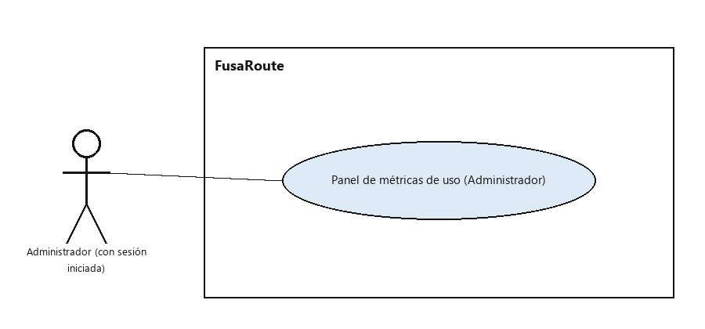

Descripción del caso de uso
Identificador |  | CU-014 |  | Nombre |  | Panel de métricas de uso (Administrador)
Prioridad |  | Media |  | Complejidad |  | Media
Módulo |  | MF05 — Administración
Descripción |  | El sistema muestra a un administrador un panel con 5 métricas de uso: total de usuarios registrados, búsquedas del día actual (hora Colombia), las 5 rutas más consultadas, comentarios pendientes de respuesta y suspensiones activas. El panel no se actualiza en vivo: refleja el estado al momento en que se abre o recarga la pantalla.
Actores |  | Administrador (con sesión iniciada)
Pre-condiciones |  | El usuario inició sesión con rol Administrador y tiene un JWT vigente.  El backend está disponible y conectado a la base de datos.
Datos de entrada y salida
No. | Nombre |  | Tipo de dato |  | Validaciones |  | Entrada/Salida
Salida
1 | totalUsers |  | Long |  | total de usuarios registrados |  | S
2 | searchesToday |  | Long |  | búsquedas del día calendario actual |  | S
3 | topRoutes |  | List<Route> |  | las 5 rutas más consultadas |  | S
4 | pendingComments / activeSuspensions |  | Long |  | comentarios pendientes y suspensiones activas |  | S

Diagrama de flujo
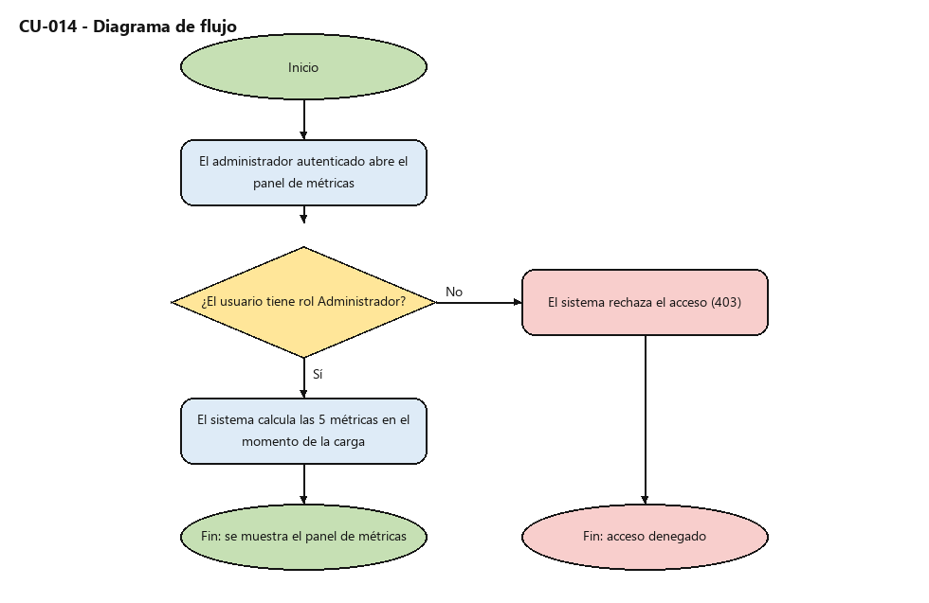

Criterios de aceptación
• Dado un administrador autenticado que abre el panel, cuando se carga, entonces se muestran las 5 métricas definidas, calculadas en ese momento.
• Dado el conteo de "búsquedas del día", cuando se calcula, entonces corresponde al día calendario actual en hora Colombia, sin selector de rango.
• Dado un usuario sin rol Administrador, cuando intenta abrir el panel, entonces el sistema rechaza el acceso.

Requerimientos no funcionales
Criterio | Valor | Observaciones
Disponibilidad | ≥ 95 % (RNF-02) | Latidos en horario hábil (lun-vie 7:00-21:00), comprometido para el despliegue del Sprint 3; aún no medido
Disponibilidad | Con cold start | El tier gratis de Render se duerme tras 15 min y tarda hasta 60 s en reactivarse; no se promete 24/7
Tiempos de respuesta | No aplica aún | El p95 < 8 s (RNF-01) mide /api/routes/search, que no existe todavía (Sprint 4)
Usabilidad | Por verificar | RNF-04 se mide con una prueba de usuarios externos, aún no realizada

Documentación relacionada
Historia de usuario: HU_MF05_003 (RF-13) · Jira SCRUM-26

Anexo

CU-015 — Responder comentarios (Administrador) (RF-14)

Caso de uso
CU-015 Responder comentarios (Administrador)
Control de versiones
Versión | Fecha | Elaborado por | Modificaciones
1.0 | 09/10/2026 | Santiago Bermúdez / Angélica Aranguren | Versión Inicial.
Aprobaciones
Versión | Nombre | Cargo | Firma
1.0 | Santiago Bermúdez Gómez | Scrum Master / Líder técnico

Identificación del proyecto
Código | CU-015 | Nombre | Responder comentarios (Administrador)
Nombre del sistema | FusaRoute
Módulo | MF04 — Comentarios

Diagrama de caso de uso
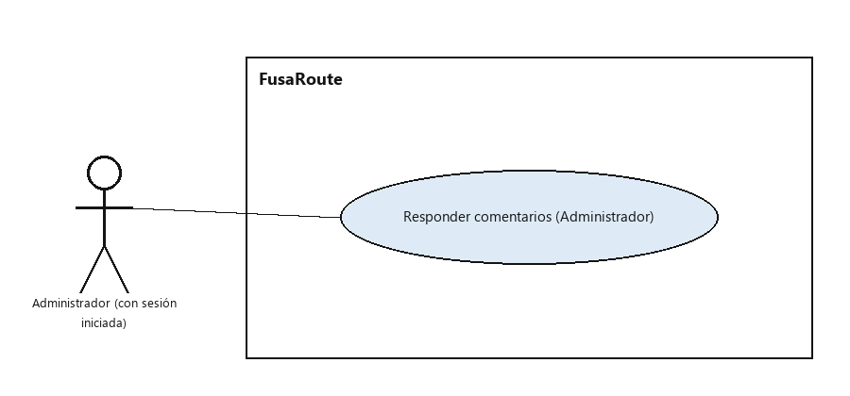

Descripción del caso de uso
Identificador |  | CU-015 |  | Nombre |  | Responder comentarios (Administrador)
Prioridad |  | Media |  | Complejidad |  | Baja
Módulo |  | MF04 — Comentarios
Descripción |  | El sistema permite a un administrador leer el listado de comentarios con su estado (pendiente/respondido) y responder los pendientes. Al responder, el comentario queda bloqueado para edición/borrado del usuario. Como no hay notificaciones push, el usuario ve un indicador visual de respuestas nuevas al iniciar sesión.
Actores |  | Administrador (con sesión iniciada)
Pre-condiciones |  | El usuario inició sesión con rol Administrador y tiene un JWT vigente.  Existen comentarios pendientes de respuesta registrados.
Datos de entrada y salida
No. | Nombre |  | Tipo de dato |  | Validaciones |  | Entrada/Salida
1 | commentId |  | Long |  | comentario a responder |  | E
2 | responseText |  | String |  | texto de la respuesta del administrador |  | E
Salida
1 | commentStatus |  | String |  | estado del comentario tras responder (respondido) |  | S
2 | responseText / respondedAt |  | String / Instant |  | respuesta registrada y su fecha |  | S

Diagrama de flujo
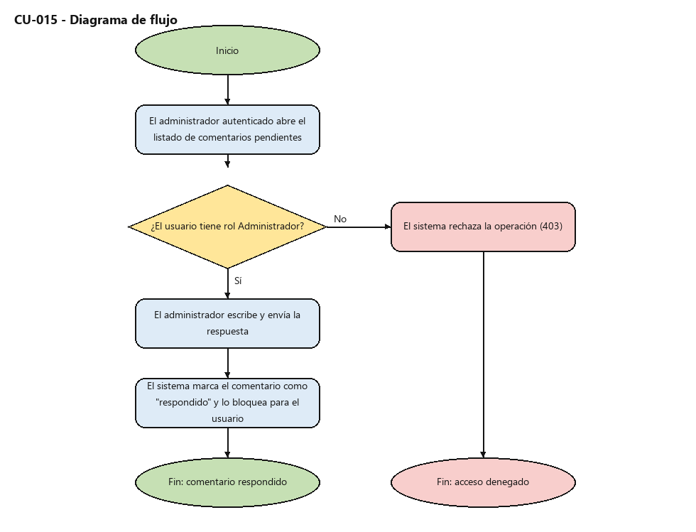

Criterios de aceptación
• Dado un administrador autenticado que responde un comentario pendiente, cuando guarda la respuesta, entonces el comentario pasa a estado "respondido" y queda bloqueado para el usuario.
• Dado un comentario ya respondido, cuando el administrador necesita corregir su respuesta, entonces la edita en vez de crear una segunda.
• Dado un usuario sin rol Administrador, cuando intenta responder un comentario, entonces el sistema rechaza la operación.

Requerimientos no funcionales
Criterio | Valor | Observaciones
Disponibilidad | ≥ 95 % (RNF-02) | Latidos en horario hábil (lun-vie 7:00-21:00), comprometido para el despliegue del Sprint 3; aún no medido
Disponibilidad | Con cold start | El tier gratis de Render se duerme tras 15 min y tarda hasta 60 s en reactivarse; no se promete 24/7
Tiempos de respuesta | No aplica aún | El p95 < 8 s (RNF-01) mide /api/routes/search, que no existe todavía (Sprint 4)
Usabilidad | Por verificar | RNF-04 se mide con una prueba de usuarios externos, aún no realizada

Documentación relacionada
Historia de usuario: HU_MF04_002 (RF-14) · Jira SCRUM-23

Anexo

CU-004 — Catálogo público de rutas (RF-15)

Caso de uso
CU-004 Catálogo público de rutas

Control de versiones
Versión | Fecha | Elaborado por | Modificaciones
1.0 | 28/09/2026 | Santiago Bermúdez / Angélica Aranguren | Versión Inicial.

Aprobaciones
Versión | Nombre | Cargo | Firma
1.0 | Santiago Bermúdez Gómez | Scrum Master / Líder técnico

Identificación del proyecto

Código | CU-004 | Nombre | Catálogo público de rutas
Nombre del sistema | FusaRoute
Módulo | MF02 — Búsqueda de ruta

Diagrama de caso de uso
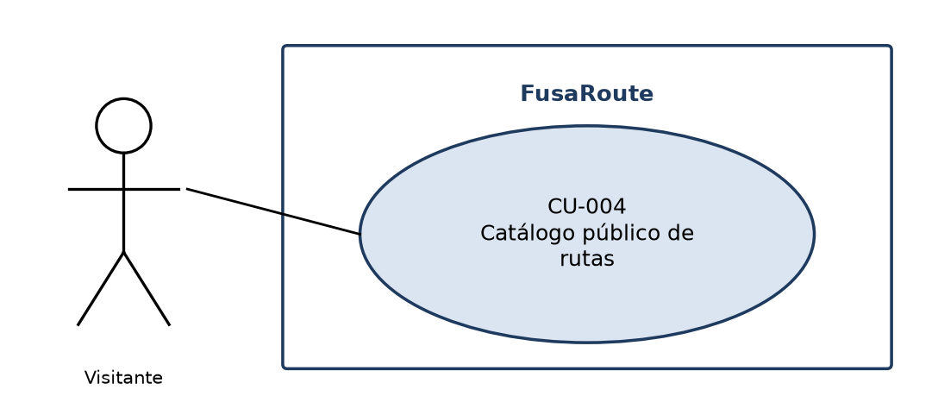

Descripción del caso de uso

Identificador | CU-004 | Nombre | Catálogo público de rutas
Prioridad | Alta | Complejidad | Media
Módulo | MF02 — Búsqueda de ruta
Descripción | El sistema permite a cualquier visitante, sin cuenta, explorar el listado de rutas activas y ver el detalle de cada una: barrios por los que pasa y tarifa vigente. No aparecen rutas suspendidas ni eliminadas. El trazado sobre el mapa y el aviso de congestión están DIFERIDOS a SCRUM-154 (Sprint 6).
Actores | Visitante (no requiere cuenta)
Pre-condiciones | - El backend está disponible.  - Existen rutas registradas en estado activo en la base de datos.

Datos de entrada y salida
No. | Nombre | Tipo de dato | Validaciones | Entrada/Salida
1 | id (opcional) | Long | Identificador de la ruta para consultar su detalle | E
Salida
1 | id / name / type | Long / String | Identificación de cada ruta activa | S
2 | neighborhoods | List<String> | Barrios por los que pasa la ruta | S
3 | fares | List<Fare> | Tarifas: punto de referencia, valor y vigente desde | S

Diagrama de flujo
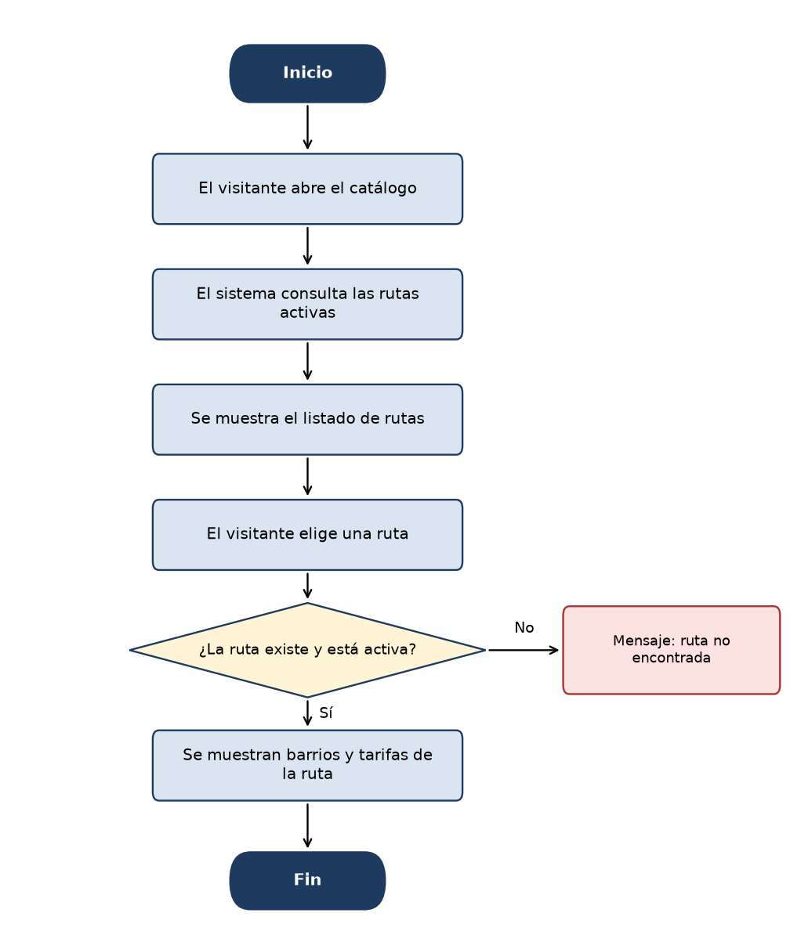

Criterios de aceptación
• Dado que existen rutas activas, cuando el visitante abre el catálogo, entonces ve el listado sin iniciar sesión.
• Dado una ruta suspendida o eliminada por soft delete, cuando el visitante abre el catálogo, entonces esa ruta no aparece.
• Dado que el visitante elige una ruta, cuando abre el detalle, entonces ve sus barrios y su tarifa vigente. [Trazado en mapa y aviso de congestión: DIFERIDOS a SCRUM-154]

Requerimientos no funcionales

Criterio | Valor | Observaciones
Disponibilidad | ≥ 95 % (RNF-02) | Latidos en horario hábil (lun-vie 7:00-21:00), comprometido para el despliegue del Sprint 3; aún no medido
Disponibilidad | Con cold start | El tier gratis de Render se duerme tras 15 min y tarda hasta 60 s en reactivarse; no se promete 24/7
Tiempos de respuesta | No aplica aún | El p95 < 8 s (RNF-01) mide /api/routes/search, que no existe todavía (Sprint 4)
Usabilidad | Por verificar | RNF-04 se mide con una prueba de usuarios externos, aún no realizada

Documentación relacionada
Historia de usuario: HU_MF02_005 (RF-15) · Jira SCRUM-19

Anexo

Anexo D. Contrato de la API
Los endpoints salen del código del backend (rama claude/gracious-clarke-2fqs2v, commit eba1429). La colección de Postman y un archivo .http de respaldo están en el repositorio del backend.
Método y ruta | Acceso | Solicitud | Respuesta
GET /health | Público | — | Estado del servicio
POST /api/auth/register | Público | name, email, password | 201 con id, name, email, role y active del usuario creado
POST /api/auth/login | Público | email, password | 200 con token, tokenType, expiresAt y los datos del usuario
GET /api/routes | Público | — | Lista de rutas activas con barrios y tarifas
GET /api/routes/{id} | Público | — | Detalle de una ruta activa
GET /api/users/me | JWT | — | Perfil: id, name, email, phone, role
PUT /api/users/me | JWT | name, email, phone | Perfil actualizado
PUT /api/users/me/password | JWT | currentPassword, newPassword | Cambio de contraseña (exige la actual)

Todo lo que no está en la lista de rutas públicas exige un token JWT en el encabezado Authorization: Bearer. Un token vencido o ausente devuelve un error JSON gestionado por el manejador de errores del backend.

Anexo E. Métricas de calidad
Una métrica por atributo ISO/IEC 25010, cada una con su instrumento. Se separa lo que ya está instrumentado de lo que todavía no se puede medir.
Atributo | Métrica comprometida | Instrumento | Estado a 28/09/2026
Rendimiento | p95 < 8 s en /api/routes/search; LCP < 2,5 s; bundle GeoJSON ≤ 1 MB gzip | Actuator + Micrometer; Lighthouse en CI | No medible: el endpoint de búsqueda no existe (Sprint 4).
Disponibilidad | ≥ 95 % de latidos en horario hábil, con cold start; RPO < 24 h | UptimeRobot; backup diario de Supabase | No medible: PROD no está desplegado (Sprint 3).
Mantenibilidad | 0 violaciones hexagonales; ≥ 70 % de cobertura | ArchUnit en CI; JaCoCo bloqueante | Instrumentado: 2 reglas ArchUnit y umbral 0,70 sobre domain y application en mvn verify. El porcentaje real no se midió al redactar este documento.
Usabilidad | ≤ 4 acciones y éxito ≥ 80 % al primer intento | Prueba con ≥ 5 usuarios externos | No realizada.
Seguridad | 0 vulnerabilidades CVSS ≥ 7 sin suprimir, con las supresiones declaradas | OWASP Dependency-Check (failBuildOnCVSS=7) + análisis estático | 2 bloques de supresión que cubren 15 CVE, todos con revisión el 15/01/2027. npm audit del frontend: 0 vulnerabilidades.

Nota sobre RNF-05: el texto del requisito habla de 14 hallazgos sin versión corregida y el archivo de supresiones lista 15 identificadores CVE; la diferencia no está conciliada y se revisa en el próximo sprint.

Anexo F. Estado de avance, problemas y próximos pasos

F.1 Avance por sprint
Sprint | Fechas | Resultado
Preparación | 09 al 14/09 | Semana de preparación: no es un sprint y no genera informe.
Sprint 1 | 15 al 21/09 | 2 issues (6 puntos), 0 completados: velocidad 0. El trabajo técnico quedó en ramas sin mergear y la infraestructura no estaba registrada como issues.
Sprint 2 | 22 al 28/09 | 17 de 17 puntos en Done según Jira (registro, login, catálogo, RNF-03, RNF-05, RNF-06) y 8 tareas de infraestructura cerradas. El comité es el lunes 28/09 a las 2:00 pm.

F.2 Problemas encontrados
- El Sprint 1 cerró vacío sin que nadie lo notara porque la infraestructura no figuraba en Jira; se corrigió creando 9 tareas visibles.
- Cuatro subtareas figuraban como terminadas sin estarlo; se devolvieron a To Do. Propuesta para el Sprint 3, pendiente de acordar entre ambos: cerrar un issue solo con su PR mergeado y el CI en verde.
- El umbral de JaCoCo (70 %) hacía fallar el propio build porque no había pruebas reales; no se bajó el número, se escribieron las pruebas (SCRUM-163).
- El archivo de supresiones OWASP tuvo un error de sintaxis XML durante cuatro días y el job de seguridad estuvo en rojo sin que la causa fuera evidente; por eso ahora el XML se valida en un paso propio antes del escaneo.
- El frontend necesita legacy-peer-deps=true por un desfase de parche entre @angular/service-worker y @angular/core; es deuda declarada.

F.3 Próximos pasos
- Mergear el PR de RF-03 (SCRUM-14) a main del backend y del frontend.
- Sprint 3 (29/09 al 05/10): despliegue real en Vercel y Render con sus proyectos Supabase de PRE y PROD (SCRUM-128); bloqueo por intentos fallidos (SCRUM-155).
- Aplicar las actualizaciones de parche pendientes (ArchUnit 1.5.1, JaCoCo 0.8.15) y decidir con tarjeta propia los saltos mayores (Flyway 13, Spring Boot 4).
- Sprint 4 en adelante: búsqueda de ruta con Google Maps, última milla y modo offline, y las pruebas de rendimiento y usabilidad.
- Preguntar al docente la fecha del próximo comité: no se deduce.
- Actualizar el diagrama editable (.drawio) para que vuelva a coincidir con la Figura 2 de arquitectura (ver nota de transparencia en el Anexo B).

Referencias
Bermúdez Gómez, S., y Aranguren Rozo, A. M. (2025). Encuesta sobre conocimiento de rutas de transporte público en Fusagasugá [Encuesta inédita]. Universidad de Cundinamarca.
Departamento Administrativo Nacional de Estadística [DANE]. (s.f.). Proyecciones de población municipal. https://www.dane.gov.co/
International Organization for Standardization & International Electrotechnical Commission. (2011). ISO/IEC 25010:2011. Systems and software engineering — Systems and software Quality Requirements and Evaluation (SQuaRE) — System and software quality models. ISO/IEC.
Ortiz Parra, L. (2026). Actividad Clase 3: Definición del Proyecto Integrador [Material de clase]. Ingeniería de Software I, Universidad de Cundinamarca.
Ortiz Parra, L. (2026). Presentaciones de clase: Clase 1 IS a Clase 4 IF [Diapositivas]. Ingeniería de Software I, Universidad de Cundinamarca.
Schwaber, K., & Sutherland, J. (2020). La guía de Scrum. https://scrumguides.org

